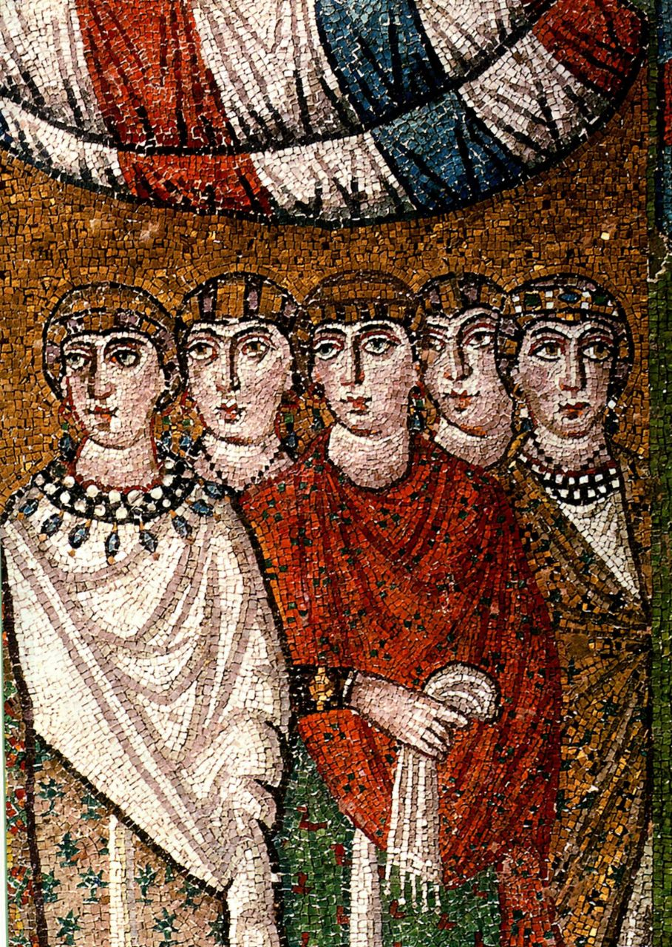

第八章 早期基督教与拜占庭艺术

随着罗马政权衰落，一个具有迥异形态和价值观念的新社会扎根在罗马的土壤中。这个新文化一部分由罗马传统构成，但也包括众多土生土长的非罗马民族的活力和风俗。新文化的价值观和风俗习惯很大程度上是由一场始于古代近东的宗教运动塑造的，那就是基督教。

早期基督教文化在罗马、北欧民族迁移，以及基督教信仰和体制的共同作用下形成，

延续了1000年。后来，在恢复罗马方式的文艺复兴时期，史学家称其为中世纪文明；在他们眼中，中世纪就是处于文艺复兴与古代世界之间的时代（“medieval”一词源于拉丁语“med（ium）aev（um）”， 所以是中间世纪［Middle Ages］的同义词）。中世纪的年代范围并不固定，但许多史学家认为，公元312年君士坦丁大帝皈依基督教是中世纪开始的标志，而15世纪初的文艺复兴则是结束的标志。

到了公元4世纪，罗马在地中海地区创建的统一政体开始分崩离析，随后帝国东半部（主要是北非和西亚，也包括巴尔干半岛）和西半部（意大利和西欧其他地区）分别建立了各自的帝国中心（见地图8.1）。在中世纪大部分时间里，东罗马，又称拜占庭帝国（Byzantine Empire），保持着中央集权，而西罗马没有这种集中权力。在公元7世纪以前，东罗马一直试图控制西罗马，尽管徒劳无功；但到了7世纪末，东罗马自身也面临来自伊斯兰的军事威胁。西罗马后来进一步分裂成更小的王国。

图8.26《皇后狄奥多拉及其侍女》细部

伴随晚期罗马的政体不稳出现了信仰危机，于是新宗教应运而生。晚期罗马帝国是一个宗教大熔炉-包括古老的犹太教（Judaism）、基督教、密特拉教（Mithraism）、摩尼教（Manichaeism）和诺斯替教（Gnosticism）等等。这些相互竞争的宗教有一些共同特点，例如强调通过一位最高先知或救世主传达神启，关注救赎的希望。基督教围绕着拿撒勒的耶稣（Jesus of Nazareth）的生平和教义，在上述所有宗教中流传最广、影响最大。它首先传到了希腊语地区，尤其是埃及的亚历山大港；公元2世纪末传播至拉丁语地区。马太（Matthew），马可（Mark），路加（Luke） 和约翰（John）撰写的福音书是我们了解耶稣生平的主要资料来源，可能成书于公元1世纪晚期，即耶稣故去数十年后。福音书将他描述为一个真实的历史人物，上帝之子，救世主弥赛亚（Messiah），或称“受膏者”（Anointed One）。基督雄辩，其训诫极富深意，他被认为创造了众多神迹，具有天生美德，这些都被看作是他神性的标志。罗马当权者认为耶稣的教义扰乱民心，于是逮捕并审讯了他，最后将他钉在十字架上处死。基督信仰传开之后，罗马人认为基督教徒对

第八章 早期基督教与拜占庭艺术 235

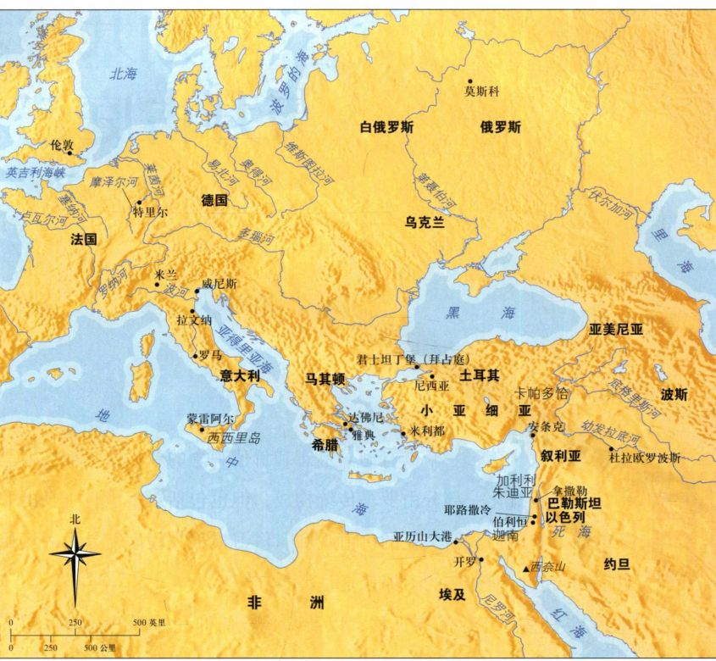

地图8.1 早期基督教和拜占庭世界

社会构成了威胁，因此持续不断地对他们进行迫害。尽管如此，到了公元300年，罗马将近三分之一的地区都信了基督教，但这种新兴宗教仍然地位卑微，直至312年君士坦丁大帝皈依基督。

那一年，君士坦丁与同为四帝共治成员的马克森提乌斯交战，争夺西罗马的控制权。据他的传记作者、凯撒利亚主教优西比乌（Bishop Eusebius ofCaeserea）说，君士坦丁声称自己梦见基督本人亲口许诺他能战胜马克森提乌斯，312年在罗马的米尔维桥，梦谕果然成真。这就是君士坦丁凯旋门（见图7.63）所纪念的那次胜利。君士坦丁此后便信奉了基督，巩固帝权之后，他还将基督教推广到帝国全境。君士坦丁大兴土木，召集教会会议。他宣称自己的政治权力是上帝授予的，是国家元首，他还将自己置于教会之首。他选择接受并支持基督教是一个历史转折点，因为它带来了基督教与罗马帝国遗产的结合。中世纪的特性，以及此后欧洲历史的特性，都直接取决于君士

坦丁的决定。

君士坦丁还决定为罗马帝国另立都城，新都就在希腊战略重镇拜占庭，更名为君士坦丁堡（今天的伊斯坦布尔［Istanbul］）。新都远离罗马古老的非基督教中心，身处富裕的东方行省，位于帝国基督教化最彻底地区的核心。君士坦丁一定没有料到，迁都不过百年，罗马就一分为二：以君士坦丁堡为首都的东部帝国和以罗马城为中心的西部帝国。但帝国的力量和财富都集中在君士坦丁堡，保卫着东部帝国的安宁和富足。在西方，帝国权威在新的挑战面前更显软弱，非罗马民族先是进犯欧洲，随后在此定居。两个帝国在体制和宗教习俗方面渐行渐远。

西罗马帝制衰落留下了权力真空，罗马主教抓住了这个机会。后来被称为教皇的罗马主教声称自已由圣彼得（St.Peter）赋予权力，是全世界基督教会的领导人，但东部帝国君士坦丁堡大主教强烈反对。教义和礼拜仪式的分歧愈演愈烈，直至基督

236 詹森艺术史

教世界最终彻底分裂成西部的天主教会和东部的东正教会（Orthodox）。东西教会大分裂（The GreatSchism），或称最后的决裂，发生在公元11世纪。

东西方之间的宗教分立深刻影响了晚期罗马帝国基督教艺术的发展。严格说来，“早期基督教”并不是一种风格。确切地说，它指的是在东西方教会分裂之前，大致就是耶稣诞生后的五个世纪里，由基督教徒制作或为基督教徒制作的任何艺术作品。另一方面，“拜占庭”表示的也不仅仅是东罗马帝国的艺术，也指其特有的与君士坦丁堡皇廷相关的文化和风格。

早期基督教和拜占庭艺术的源头都在罗马。但早期基督教的艺术形式异于希腊和罗马艺术。古代民族用写实的雕塑和绘画来表现神的实体存在，而早期基督教艺术家却探求另一种视角。服务于新信仰的早期基督教艺术家关注象征性表现手法，运用物质手段来表达精神实质。早期基督教艺术，将晚期罗马帝国日益程式化、抽象化的艺术形式加以改进，成为可以同时传达深刻的精神力量和明晰的世俗力量的视觉语言。它成为后来中世纪的西欧和拜占庭艺术形式的基础。

早期基督教艺术

君士坦丁之前的基督教艺术

我们不知道最早的基督教艺术品是在何时或何地制作的。现存的绘画或雕塑的年代都不早于公元200年左右。事实上，我们对君士坦丁大帝统治之前的基督教艺术知之甚少。这并非偶然。现存最早的作品主要集中在罗马，但在君士坦丁时代之前，罗马还不是基督教中心。更古老、更广大的基督教地区在北非和近东的大城市，如亚历山大港和安条克（Antioch），但对于这些地区以及叙利亚和巴勒斯坦 （Palestine）等中心的基督教崇拜场所，我们所知的也只是凤毛麟角。

地下墓窟艺术 在研究最早的基督教艺术时，罗马地下墓窟（catacombs）中的绘画装饰是我们仅有的数量可观的材料。葬礼和护卫坟墓对早期的基督教徒来说至关重要，因为他们的信仰建立在救赎之上，也就是在天国永生的希望。就这一点来说，地下墓窟中的绘画为我们提供了大量信息，帮助我们了解建造墓窟的信众的精神世界。

在罗马的圣伯多禄和圣玛策林墓窟（SantissimiPietro e Marcellino）中有一些制作精良的墓室，其中

一个墓室天顶（图8.1）的装饰风格肃穆简单。固定的边线控制着整体构图：中央的圆圈内画着一个牧羊人，左右都是绵羊，肩头扛着一只小羊羔。圆圈与四个半月形饰面（lunette，半圆形空间）相连，四角各绘有一个高举双臂的人。在风景背景以及运用线条分隔画面方面，画作风格与罗马壁画相似（见图7.55中位于普里马波塔的利维亚别墅，或图7.57中维梯之家的伊克西翁房间）。但这些墓画更为粗略，不似罗马壁画那般依赖自然观察。这些差异的部分原因是地下空间的性质、用途和意义。

除真正的葬礼，地下墓窟偶用于纪念性庆典。这也是此类壁画细节不多、制作不精的原因之一。另一个原因是，它们的主要意义是象征性的。《旧约》第二诫中明确禁止塑造偶像（见第二部分末尾的附加原始文献），与此圣经训诫一致，地下墓窟中一般不出现基督的形象，只是以隐喻的方式暗示。肩扛绵羊的牧羊人就是在暗指基督，因为在《圣经》的记述中，基督多次自称为“好牧羊人”，关心“羊群”的福祉，愿意牺牲自己来保追随者获得救赎（《路加福音》15：4-6；《约翰福音》10：1-18）。这个“好牧羊人”的暗喻也来自《旧约》，如在《诗篇》（Psalm）第23篇中有：

耶和华是我的牧者，我必不至缺乏。

他使我躺卧在青草地上，领我在可安歇的水边。

他使我的灵魂苏醒······

我一生一世必有恩惠慈爱随着我，我且要住在耶和华的殿中，直到永远！

（据和合本）

与《旧约》的关联证明，许多皈依基督教的都是犹太人。

环绕着好牧羊人形象的四个半月形饰面构成了一个完整的故事，内容是关于《旧约》中的先知约拿（Jonah）。其中也清晰地指涉了基督教对基督的信仰：约拿在鲸腹中度过三天是一个宗教信条，基督被认为在墓中度过三天也是宗教信条；正如约拿毫发未伤地被吐出来，基督也是肉身完好地从墓中复活。知道旧有信仰中的教诲在新宗教中得到了共鸣，皈依不久的信徒可能会感到自在。约拿的故事被描述成对基督生平事迹的预示（prefiguration，预现），因此《旧约》故事被认为是预言，而《新约》则是其应验的结果。随着越来越多的基督教思想家开始分析《旧约》与《新约》之间的预言关系，他们提出了一个有效的索引方

第八章 早期基督教与拜占庭艺术 237

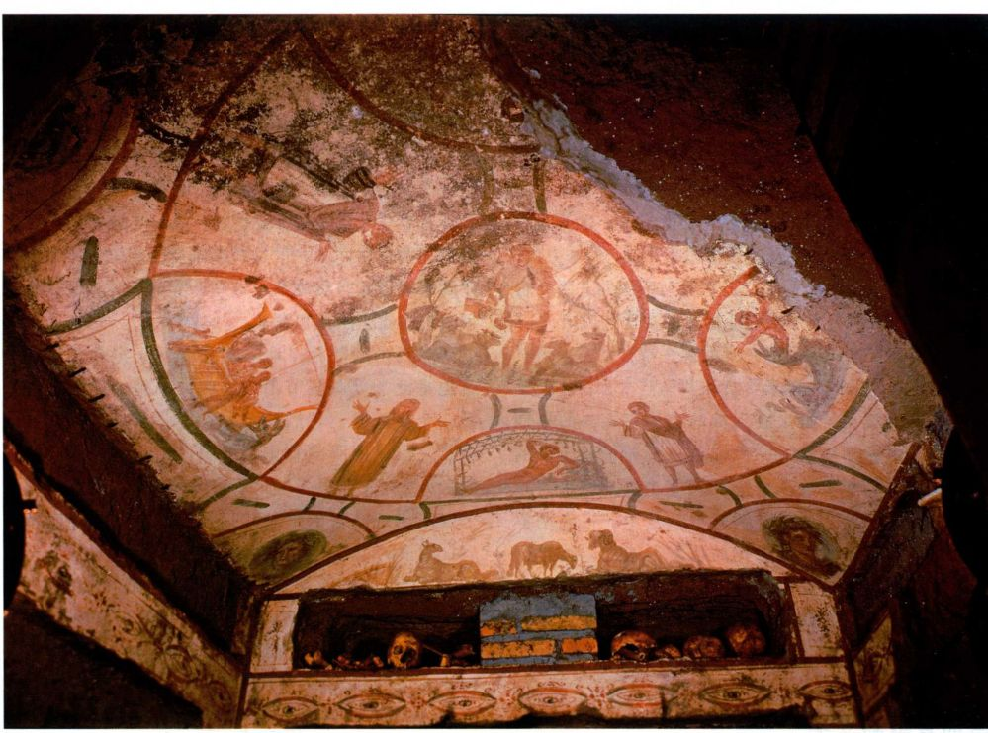

图8.1 彩绘天花板。4世纪。罗马圣伯多禄和圣玛策林墓窟地下墓窟

法，称为预示论（typology），后来具有了深远的意义。

圣伯多禄和圣玛策林墓窟的天顶绘画还借用了古典文化中的意象。好牧羊人本身让人想起异教的仁爱象征，在古代表现为肩扛祭牲的男性雕像。约拿斜躺在葫芦丛下，享受着上帝的恩泽，他的姿势源于罗马异教神话对恩底弥翁（Endymion）的描述，这位青年因其俊美而被赐予永恒的安眠。所以，曾为异教徒的基督教皈依者与犹太信徒一样，也会熟悉早期基督教艺术中的一些形象和观念。

好牧羊人和约拿都与慰藉性的信息联系在一起，这提醒我们，早期基督教艺术是在日薄西山的罗马帝国发展起来的，其时政治、社会、经济动荡不安。新宗教的诱惑确实巨大，它告诉人们现世并不重要，重要的是来世，因其蕴含着永久安宁的希望。半月形饰面之间那四个站立的人像是祈祷像（orants，礼拜者），被表现成长期使用的标准祈祷姿势，象征着信仰和虔诚这两种美德使个人救赎成为可能。

有人可能会怀疑，基督教使用非基督教和犹太题

材有多少政治目的。毕竟，从某种层面上来说，将其他文化和宗教的表现形式借用来达到新的目的，这是一种挪用行为。通过采用某个更古老、更成熟的文化使用的表现形式，基督教徒表达出他们支配那个文化的野心，实际上就是试图取而代之。随着基督教逐渐强大，此类挪用变得更加系统化。

雕塑 在早期基督教艺术中，雕塑似乎并不重要。《圣经》禁止雕刻偶像，人们认为这主要是指异教神庙中供奉的大型神像。因此，为了防止被偶像崇拜污染，基督教雕塑必须避免真人大小的雕像。如此一来，雕塑便朝着反宏大纪事的方向发展：摈弃了希腊和罗马雕塑的空间深度、写实风格和庞大体积，转向薄浅、小巧和花边状表面装饰。

最早的基督教雕塑作品是石棺（sarcophagi），从3世纪中叶起用于安葬教会中的重要成员。它们的原型是在哈德良统治时期取代骨灰瓮的罗马非基督教石棺。在君士坦丁时期以前，石棺的装饰基本上沿用地下墓窟的常见主题。其中的实例可见罗马老圣玛利

238 詹森艺术史

亚教堂（Santa Maria Antiqua）的大理石棺（图8.2）。石棺制于3世纪中叶，左侧是关于约拿的场景：船、海怪和斜躺的先知。约拿的躯体精雕细刻，姿态优雅，让人想到艺术家一定借鉴了古典作品。因而，好牧羊人虽然被程式化了，但他能恰当地分配重量，虽肩扛绵羊仍然显得轻松自如，这一点也让我们联想到古典雕像。中央高举双手做祈祷状的祷告妇女也是我们在地下墓窟绘画中见过的题材。手握卷轴的坐像源自古代的作家或哲学家雕像，也是另一种对基督的隐喻指涉，指向他的导师角色。右侧是一个洗礼的场景。受洗者可能就是基督本人。若果真如此，这就显示了一种朝叙事发展的倾向，因为洗礼是耶稣一生中的大事（见第240页的背景知识）；同时还表现出直接描绘耶稣的意愿。另一方面，受洗者外表普通，并无个人特征，身体比例类似孩童。使用这种泛化的表现方式可能一方面是因为害怕制造出偶像崇拜的形象，另一方面是因为期望表达出受洗场景的本质，而描绘出基督形象会转移人们的注意力。

家庭教堂 虽然我们几乎没有关于早期基督集会场所的考古证据，但包括《圣经》在内的文献记载表明，基督教徒会定期聚会，表达对上帝之子和救世主基督的共同信仰，并进行圣餐礼（Eucharist），即分享圣化的面包和酒（象征着基督的肉和血），纪念耶稣及其门徒共进的最后的晚餐，以此达到与基督的精神结合。这类基督教徒集会起初可能在私宅进行，后来才转移至专用于基督教礼拜活动的公共场所。这种状况似乎情有可原，因为基督教可以说是一个地下宗教，而且其他宗教似乎也将私宅用作集会地点，例如庞贝的秘仪庄园（见图7.53）。

20世纪20年代，叙利亚小镇杜拉欧罗波斯

大事年表

约29年-拿撒勒的耶稣被钉死于十字架

200年-可确定年代的最早基督教艺术品

256年-杜拉欧罗波斯被波斯人占领

约270年-老圣玛利亚教堂石棺

312年-罗马皇帝君士坦丁皈依基督教

（Dura-Europos）出了一个惊人的考古发现，我们因此得见典型的基督教集会场所的面貌。杜拉欧罗波斯是幼发拉底河上游的一个罗马市镇。波斯国王沙普尔一世一直试图通过征战来扩大疆土（见第二章），公元256年，为了保护自己免遭即将来袭的波斯军进攻，小镇加固了防护墙，这就需要填埋靠墙的街道来形成防御掩体。许多建筑物被埋入掩体下，也因此得以保存下来，其中包括一座犹太教堂和一栋用于基督教仪式的房子。

从大多数方面来看，这栋房子是一座典型的两层古罗马中庭式宅邸。通向中庭的大房间可能是信众集会室，而另有一个房间显然是专门用来举行洗礼的，因为房中有一个占据整整一面墙的洗礼盆（font，图8.3）。洗礼盆上覆一个石制华盖，华盖下方的端壁和侧壁均有半月形饰面，其中是壁画场景。绘画题材有一部分是常见的：在半月形饰面中，好牧羊人肩扛一头绵羊，羊群就在他跟前，左下方绘有亚当（Adam）和夏娃（Eva），但现在已几乎看不出来了。侧壁上画着三个手持蜡烛的妇女，她们正向一个石棺走去：这个场景表现的是圣墓旁的三位玛利亚（见第240页的背景知识），在走近基督之墓（《马太福音》28：1-10中有此描写）时，她们遇到了一个天使，天使告诉她们，墓是空的，因为墓中的基督已经复活。

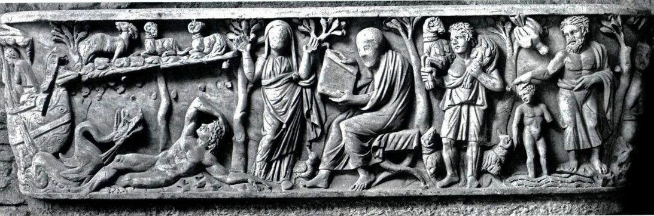

图8.2 石棺。约270年。大理石，5.45x2.2米。罗马老圣玛利亚教堂

第八章 早期基督教与拜占庭艺术 239

耶稣生平

耶稣出生到升天的生平事迹传统上都是按系列分类的，每一个系列中包括大量事件。现列举欧洲艺术中最常描绘的事件。

道成肉身系列及耶稣的童年

这些事件讲述耶稣的孕育、降生、幼儿期和青年期。

圣母领报：天使长加百列（Gabriel）告诉玛利亚她将为上帝生子。圣灵通常被表现为一只白鸽，象征着道成肉身，即神奇的孕育。

圣母往见：怀孕的玛利亚看望她的堂姐以利沙伯（Elizabeth），以利沙伯即将产下施洗约翰（John the Baptist），她是第一个认识到玛利亚腹中胎儿的神性的人。

耶稣诞生：耶稣出生时，玛利亚、耶稣的养父约瑟（Joseph）和圣婴基督所组成的圣家族常被描绘成身处马厩，或如在拜占庭绘画中则身处岩洞。

天使报喜信给牧羊人及牧羊人的敬拜：一位天使在夜间向野地中的牧羊人宣告耶稣降生之事。牧羊人于是前往耶稣的出生地向圣婴致敬。

东方三博士朝拜：三博士（magi，中世纪时称为三王），即从东方来的三位智者跟随一颗明亮的星星行走了12日，找到圣家族并将礼物献予耶稣。

圣母进殿：玛利亚和约瑟带着婴儿耶稣前往耶路撒冷的圣殿，虔诚之人西缅（Simeon）和女先知安娜（Anna）在那里预言了耶稣的救世主使命和殉道之死。

屠杀婴孩及逃亡埃及：希律王下令杀死伯利恒城里及周边所有2岁以下的男孩，因为预言中说他将被新生的敌对之王杀死。圣家族逃亡埃及。

公开传道系列

耶稣受洗：施洗约翰在约旦河里为耶稣行洗礼，承认耶稣为上帝之子之化身。这标志着耶稣传道开始。

召唤马太：耶稣对税吏马太说“你跟从我来”，马太成为耶稣的第一个门徒（使徒 [Apostle])。

耶稣在海面上行走：在一次暴风雨中，耶稣在加利利（Galilee）海面上向着坐在船中的使徒走去。

使拉撒路复活：耶稣在其友拉撒路（Lazarus）死去并下葬4天后使其复活。

将钥匙交与彼得：耶稣将天国的“钥匙”交给使徒彼得，指定他为自己的继承人。

变容：在耶稣最亲近的门徒的注视下，上帝将耶稣变为一团耀眼的幻影，并宣布他为自己的儿子。

洁净圣殿：耶稣将兑换银钱和买卖牲畜的人从耶路撒冷圣殿中清除出去。

受难系列

受难（The Passion，源自拉丁语“passio”，意为“受苦”）系列包括耶稣之死、复活及升天。

进入耶路撒冷：众人迎救世主耶稣，他骑驴进入耶路撒冷城。

最后的晚餐：在逾越节（Passover seder）晚宴上，耶稣告诉门徒他将死去，为基督教圣餐仪式奠定了基础：吃面包喝葡萄酒，以此来纪念基督（严格地说，耶稣在超脱凡胎肉体之前叫做耶稣，超脱之后则叫做基督）。

耶稣为门徒洗脚：在最后的晚餐之后，耶稣为门徒洗脚，示范什么是谦恭。

园中的苦恼：在客西马尼（Gethsemane），门徒都睡着了，耶稣则与自己对苦难和死亡的恐惧斗争。

背叛（被捕）：门徒加略人犹大（Judas Iscariot）收了钱财，向罗马士兵指认耶稣。耶稣被捕。

彼得不认主：正如耶稣所预言的，在耶稣被大祭司该亚法（Caiaphas）盘问之时，等候在大祭司殿外的彼得三次否认认识耶稣。

耶稣在彼拉多面前受审：罗马总督庞修斯·彼拉多问耶稣他是否自称犹太人之王。耶稣没有回答。彼拉多勉强将他定罪。

鞭答：耶稣被罗马士兵鞭打。

耶稣被戴上荆冠（戏弄基督）：彼拉多的士兵给耶稣穿上袍子，戴上荆冠，叫他犹太人之王，以此来戏弄他。

背十字架（通往髑髅地之路）：耶稣背着木十字架（他将在十字架上被处死）从彼拉多的宅邸走到各各他（Golgotha），即髑髅地（Calvary）。

耶稣受难：耶稣双手双脚被钉在十字架上，承受巨大的肉体痛苦后死去。

下十字架（把耶稣从十字架上放下）：耶稣的追随者把他的尸体从十字架上放下，包裹起来准备下葬。在场的还有圣母玛利亚、使徒约翰，在某些记述中还包括抹大拉的玛利亚（Mary Magdalen）。

哀悼基督（圣母哀子）：极度忧伤的追随者们围聚在耶稣尸体旁。在“圣母哀子像”中，他的尸体躺在圣母膝上。

安葬：圣母玛利亚和其他人把包好的尸体放入一口石棺或石墓。

地狱边缘（即东正教中的征服地狱或圣者复活）：基督下到阴间或地狱边缘，解救没有听过基督教导的有功之魂，即《旧约》中的先知、以色列诸王，以及亚当和夏娃。

复活：基督在下葬后的第三天复活。

三玛利亚在墓地：受惊吓的士兵在一旁观看，基督的女性追随者（圣母玛利亚、抹大拉的玛利亚和使徒大雅各［Jamesthe Greater］之母玛利亚）发现墓是空的。

向抹大拉的玛利亚显现、以马忤斯的晚餐及多马的疑惑

这三件事发生在从基督复活到升天的40天之间，基督告诉抹大拉的玛利亚“不要碰他”（Noli me tangere），跟门徒在以马忤斯（Emmaus）共进晚餐，并请门徒多马（Thomas）摸他胁旁的刺伤。

升天：在门徒的注视下，基督被从橄榄山（Mount ofOlives）带往天堂。

240 詹森艺术史

图8.3 洗礼堂模型，杜拉欧罗波斯的基督教徒集会堂（中庭式宅邸教堂），叙利亚。256年之前。康涅狄格州纽黑文市耶鲁大学艺术馆

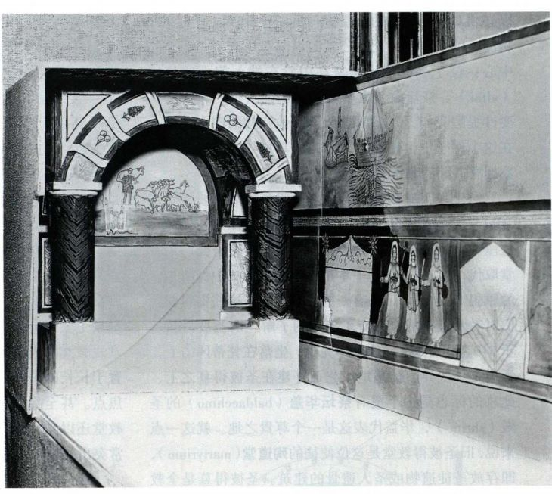

杜拉欧罗波斯住宅中的壁画可与早期基督教地下墓窟和石棺上的画联系在一起，因为它们包含了共同的意象，如对好牧羊人以及亚当和夏娃的描绘。这些意象显示了对死亡和报应、复活和救赎的普遍关注。这幅画里包括了亚当和夏娃，使观者想起原罪，它由亚当犯下，在人类中代代相传，基督的舍身赴死及其复活将使人类摆脱原罪，三位玛利亚探望基督的空墓强调的就是他的复活。丧葬题材结合洗礼对于基督教徒来说是合理的，他们把洗礼看作是在新信仰中重生，正如他们认为肉体死亡是在永生中复活。甚至当艺术家们还在试验怎样才能最好地描绘全新的题材时，新题材的创造者，无论是艺术家还是赞助人，都在基督教时代的头几个世纪中为基督教艺术注入了强大的概念一致性。这兴许是因为新宗教需要易于理解的教诲方式。

罗马帝国其他地区的基督教徒使用的也是在杜拉欧罗波斯见到的那种中庭式邸宅教堂（domusecclesiae），或称家庭教堂（house church）。仅在罗马城， 我们就已经知道有25座专门用于基督教礼拜的私人宅邸，无疑曾有更多，但大部分已被破坏，因为后来在原址又兴建了新的教堂。

基督教得到官方承认后的基督教艺术

在家庭教堂的原址上建造基督教堂反映了基督教的性质在4世纪时发生了变化，由一种不被承认的宗教变成了得到皇帝君士坦丁支持的官方宗教。几乎是一夜之间，必须为新的官方宗教创造一个引人注目的建筑环境，便于所有人意识到教会的存在。君士坦丁本人倾其权力来完成这项任务。短短几年之内，在帝国财力支持下，许多大教堂就在各地拔地而起，不仅有罗马，还有君士坦丁堡、圣地及其他重要地点。

基督教公堂式教堂 君士坦丁时期最重要的教堂建筑是一种长方形公堂，这种类型为西欧教堂建筑的发展提供了基本模式。早期基督教公堂式教堂的基本特征源自帝国的长方形公堂，如乌尔皮亚公堂（Basilica Ulpia，见图7.33）。与帝国公堂一样，它的特点是有一个长长的中堂（nave），两边是侧堂（sideaisle），高侧窗（clerestory）提供照明；还有一个半圆室（apse，只在一端）和桁架木屋顶。罗马长方形公堂适于作为教堂建筑的模式，因为它内部空间宽敞，能够容纳很多人，同时又显示了与帝国的关联，正是罗马皇帝赋予了基督教特权地位。罗马公堂主要用于市民活动，与其作为礼拜场所的新用途大相径庭，所

第八章 早期基督教与拜占庭艺术 241

以必须对罗马风格的公堂进行重新设计，以适应这种功能上的变化。因此，公堂的纵向布局有了一个新的中心：位于半圆室（通常在中堂东端）前面的祭坛（altar）。祭坛位于太阳升起的东面，这一布置的重要性提醒我们，基督教继承了其他宗教的许多神性。在这个例子中，化身为太阳神的基督与罗马神祇阿波罗拥有共同的象征。

君士坦丁时期最大的教堂是罗马的旧圣彼得教堂（Old St．Peter＇s Basilica，图8.4和8.5）。16和17世纪， 这座教堂被摧毁，并被现在位于梵蒂冈的圣彼得大教堂取代，但17世纪的一本早期素描摹本集中保留了它的原貌（图8.6），还有一些文字描述。这些资料使我们对教堂最初的设计有了清晰的了解。旧圣彼得教堂于319年开始修建，329年完工，坐落在梵蒂冈山上，旁边是一块异教徒墓地。它正好建在圣彼得墓之上，此墓的标志是一个覆有祭坛华盖（baldacchino）的圣殿（shrine），华盖代表这是一个尊贵之地。就这一点来说，旧圣彼得教堂是这位使徒的殉道堂（martyrium），即存放圣徒遗物或圣人遗骨的建筑。圣彼得墓是全教堂的中心，而且由于建造地点的限制，半圆室被安置在教堂西头，这是一个不同于一般教堂结构的特点。宗教仪式在圣殿前方的活动祭坛上进行，使用皇帝躬

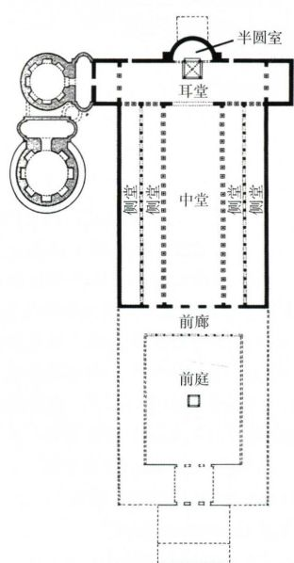

图8.4 罗马旧圣彼得教堂平面图。约

324-400年（根据Frazer的图绘制）

亲捐赠的金银器具（见第244页的原始文献）。

要进入教堂，会众需先穿过一个带有柱廊的庭院，即前庭（atrium），它是在4世纪末才添加上去的；这一部分也是源自罗马公堂。然后，会众通过前廊（narthex，即门厅）进入教堂。中堂柱廊间隔均衡，通向巨拱（triumphal arch），这道拱门就横跨在圣彼得圣殿和后面的半圆室上方。圣殿位于中堂与耳堂（transept）交界处，耳堂是垂直于中堂和侧堂的一个独立空间。耳堂两端有立柱隔开的空间，可能是用于准备教堂仪式所需物品和贮藏信徒带来的供品。

基督教礼拜仪式是为公开礼拜而规定的一套仪轨，它的重心一直是弥撒，其中包括圣餐礼，就是在祭坛上象征性地再现耶稣牺牲的情景。早期基督教公堂式教堂将人们的注意力都吸引到祭坛上，通过将其置于长长的中堂的尽头正对入口，使祭坛成为教堂的焦点。甚至除了这种较为普遍的做法之外，旧圣彼得教堂还以其特殊的、额外的殉道堂角色赋予了祭坛异常突出的地位。

尽管我们现在认为宗教仪式是公开的，但在早期的教堂中，只有正式基督教徒才能亲眼见证整个礼拜仪式。只有通过洗礼，那些接受教导、准备入教的慕道友（catechumen）才能成为正式的基督教徒。在受

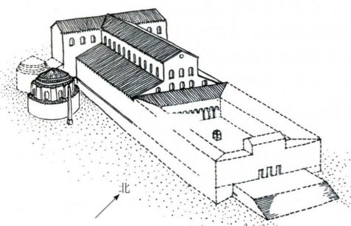

图8.5 罗马旧圣彼得教堂复原图，约公元400年的面貌（根据Krautheimer的图绘制）

242 詹森艺术史

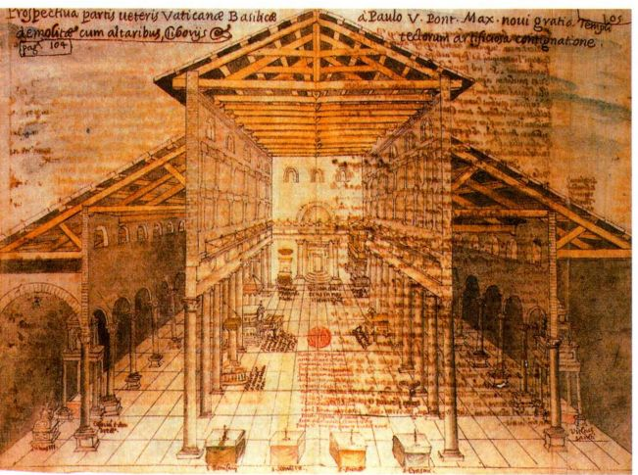

图8.6 雅各布·格里马尔迪（Jacopo

Grimaldi）：《罗马旧圣彼得教堂内部》

(Interior of Old St.

1619年。素描。MS：Barbarini Lat．2733

fols. 104v一105r，罗马梵蒂冈图书馆

洗之前，他们能耳听部分弥撒仪式，而不能亲见。甚至在今天，基督教徒们还将这称为弥撒的“神秘”。

集中式建筑 在君士坦丁时期，穹顶覆盖的圆形或多边形建筑进入了基督教建筑传统。罗马皇帝曾兴建过类似的建筑，它们是巨型墓葬或墓庙，如戴克里先在斯帕拉托的皇宫中为自己修建的墓庙（见图7.71）。因此我们毫不意外，早期基督教集中式建筑（central-plan building）常常具有丧葬功能，如罗马的圣康斯坦萨（Santa Constanza）就是君士坦丁之女康斯坦蒂娅（Constantia）的墓庙（图8.7和8.8）。它建在一座地下墓窟上方，原本是城外的圣艾格妮丝（St.Agnes）公堂式教堂的一部分，这座教堂现已被毁。该建筑的中心是由高侧窗照明的中央空间，高侧窗之上是由12对立柱支撑的穹顶。柱廊中有4个拱券比其他拱券略高，令人联想到圆圈中的十字架。十字架在丧葬环境中的重要性源自它与基督的关联，基督虽然是在十字架上殉难的，但他战胜了死亡，胜利复活。十字架对所有的基督教徒来说都有重要意义，但对君士坦丁家族而言尤其如此，因为他本人皈依基督教就是因为梦见了十字架，预示着他312年在米尔维桥战役中取胜。康斯坦蒂娅的石棺原本放在东面较高的那个拱券下方。建筑外环绕着一条

图8.8 罗马圣康斯坦萨内部（从回廊看向圆形大厅）

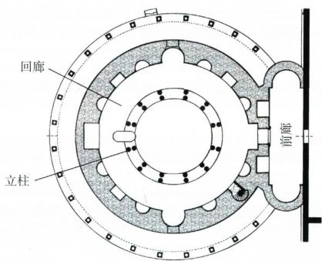

图8.7 罗马圣康斯坦萨平面图。约350年

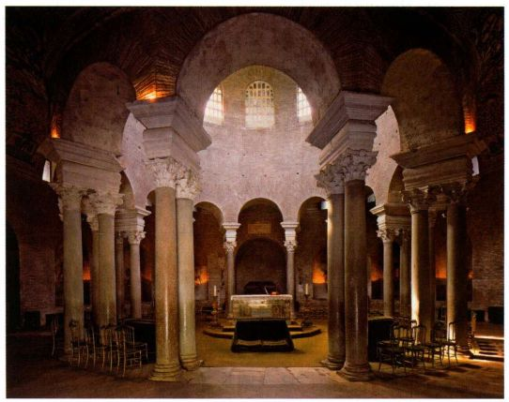

第八章 早期基督教与拜占庭艺术 243

原始文献

《教皇书》（《教宗名录》［Liber Pontificalis］）

选自教皇西尔维斯特一世（SylvesterI）的生平

这篇文献是一部从圣彼得（死于约公元64年）到12世纪罗马教皇的官方历史。其中早期教皇的传记是根据存档资料编纂的。下面摘录的是一份教皇西尔维斯特一世时期（314-335年）皇帝君士坦丁送给旧圣彼得教堂的礼物清单。如此慷慨的皇家捐赠为后世的教皇和其他主教设立了一个标准。

君士坦丁·奥古斯都（Constantine Augustus）建使徒圣彼得之教堂，将盛装圣彼得遗体之棺置放于此；棺身包裹青铜。彼于石棺之上竖装饰之斑岩柱，及来自希腊之螺旋柱。彼于教堂中设一半圆室，冠以拱顶，金光闪闪；于圣彼

回廊（ambulatory），这是一道上覆筒拱的环形通道（见图7.3）。

集中式建筑和公堂式建筑的差别并没有初看起来那么大。事实上，两者的截面是相似的，因为都有一个高大的中央空间，带有高侧窗，两侧结构较矮。公堂式设计只是将这个结构拉长，突出建筑的末端，而集中式建筑则将截面绕中轴旋转，强调的是中心，就像圣康斯坦萨中看到的那样。对比图8.6和8.8就可以清楚地看到这一点。

公堂式与集中式的融合 君士坦丁即使在接受了基督教的信条之后依然遵从罗马帝国的传统，所以毫不奇怪，当他鼓励在圣地修建建筑来标示耶稣生平重要地点时，他选择了以罗马帝国的建筑类型为基础的设计，从而凸显出他对新信仰的雄心。位于耶路撒冷的公堂式圣墓教堂（Church of the HolySepulchre，图8.9）标示的是君士坦丁之母圣海伦娜（St.Helena）发现真十字架（True Cross，即耶稣被钉死于其上的那个十字架，相对于钉死与基督一同处决的窃贼的十字架）之地。教堂远处是复活圆堂（Rotunda of the Anastasis），圆堂下方据说就是基督坟墓，他的遗体在此墓中停放了三天后复活。虽然这座君士坦丁时期的建筑随后被毁，后来重建时又采用了一种稍有不同的样式，但这座有侧堂的公堂式教堂带有一个楼廊（gallery），即位于教堂侧堂上方的第二层楼厅，为涌至重要遗址的众多朝圣者提供了更大的空间。半圆室被12根立柱环绕，君士坦丁的密友和传记作者优西比乌将这些立柱比为耶稣的十二使徒。复活圆堂可能也曾有一个楼廊，但在其他所有方面，这个圆形建筑的外形都与圣康斯

得遗体上方，于包裹石棺之青铜之上，安放一纯金十字架。另赠四黄铜烛台，高三米，表面镀银，以银塑《使徒行传》人物；三金圣餐杯，二十银圣餐杯，二金壶，五银壶；一金圣餐盘，上有一小塔，以至纯之金打造，亦有一鸽；遗体前一金冠，此为一枝形烛台，上饰海豚五十；三十二海豚银灯予教堂，三十银灯予教堂之右；一镀金银祭坛，各面均点缀宝石，共四百枚；一纯金香炉，各面均点缀宝石。

SOURCE:CAECILIA DAVIS-WEYER,EARLY MEDIEVAL ART 300-1150,

(UPPER SADDLE RIVER,NJ:PRENTICE HALL,1ST ED.,1971)

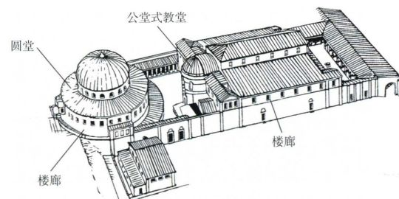

图8.9 耶路撒冷圣墓教堂复原图，约公元350年的面貌（根据Conant的图绘制）。1. 2 × 2.4 米

坦萨相同。两者都有回廊，由立柱围绕一个穹顶的中央空间形成，但与圣康斯坦萨的石头穹顶不同，复活圆堂的穹顶可能是木制的。这种外形上的相似并不奇怪。两者都是皇室投建，且都具有丧葬用途。就这一点而言，可以说它们源于皇室墓庙，甚至在它们的形状转达了新的内涵之后依然如此。圣墓教堂建筑群与旧圣彼得教堂一样，都希望结合古罗马公堂的集会功能与殉道堂于同一座不朽的建筑中，这座建筑歌颂其所纪念的那位逝者，即基督。

建筑装饰：镶嵌壁画 大型基督教建筑快速增长，对早期基督教绘画艺术产生了革命性影响。突然之间，巨大的墙面必须覆上与宏伟的建筑结构相称的图像。一种重要的新艺术类型应运而生，这就是早期基督教镶嵌壁画，它在很大程度上取代了壁画这种更为古老廉价的材质（见第246页的材料与技法）。为了创造一套基督教意象，出现了一场创造力大迸发。中堂墙壁、巨拱和半圆室布满了取材自《旧约》和《新约》

244 詹森艺术史

的大型组画。这些组画一定利用了反映古希腊和古罗马绘画全貌的材料，以及发展自北非和近东基督教团体中的艺术传统。

4世纪教堂的装饰大多已残缺不全，或只能通过文献记录来了解；只有在5世纪的教堂中，我们才能见到以镶嵌画装饰的基督教建筑的完整发展过程。有三座建筑的镶嵌画体系大体完整，那就是位于拉文纳（Ravenna）的加拉·普拉奇迪娅墓庙（Mausoleum of Galla Placidia）和东正教洗礼堂（Orthodox Baptistery），以及位于罗马的庄严圣母教堂（SantaMaria Maggiore)。

5世纪时，晚期罗马帝国在所有边境上都受到了来自迁移部落的威胁。就连西部帝国的首都罗马也难保平安。于是，霍诺里乌斯（Honorius）皇帝向北迁都，先是迁至米兰，但米兰于402年被围，后又迁至亚得里亚海岸上的拉文纳，此地被认为比内陆之地易于防守。

加拉·普拉奇迪娅墓庙（图8.10）以霍诺里乌斯的姐姐（曾作为摄政王统治帝国）命名，因为人们认为这是她的墓葬。但它有可能初建时是一座献给殉教者圣劳伦斯的礼拜堂。建筑为集中式布局，形成一个希腊十字（Greek Cross），即四臂等长的十字架。砖

砌的外墙最初可能有贴面覆盖，但始终比富丽堂皇的内部朴素得多。观者将凡俗世界留在身后，进入一个流光溢彩的王国，贵重的大理石面和闪闪发亮的镶嵌画再现了天国的精神光辉。从某种程度上来说，这座建筑可比作完美的基督教徒，外在肉体朴实，内在精神崇高，早期基督教徒无疑没有忽略这种类比。

加拉·普拉奇迪娅墓庙的筒拱和穹顶（图8.11）表面有大量叶状装饰和大片的星形图案。拱顶上方有两名使徒，他们中间是一对鸽子和喷泉，象征灵魂饮天堂之水。在一个半月形饰面中，圣劳伦斯站在燃烧的木架前，他将在此赴火殉道。放着书（已确认是四部福音书）的柜子提醒我们，劳伦斯是因为拒绝将教会财产（此处以经书表现）交给罗马当权者而殉难的。经书被等同于财富，这并不意外，因为我们将会看到，经书是一种昂贵之物，在教会中起着极其重要的作用。这些书还让我们想起，基督教徒自称神圣经书的子民，此前的希伯来人和此后的穆斯林信徒也拥有同样的称号。

另一个半月形饰面中的镶嵌画表现的是坐在写实风景中的好牧羊人（图8.12），主题与许多地下墓窟绘画相同，但处理手法更加精细肃穆。这里的

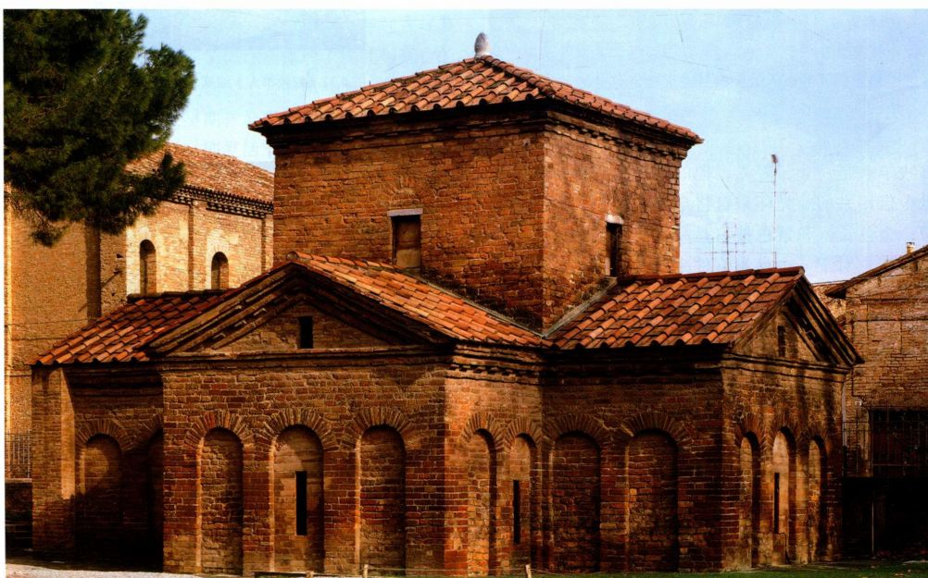

图8.10 加拉·普拉奇迪娅墓庙，拉文纳。425-450年

第八章 早期基督教与拜占庭艺术 245

材料与技法

镶嵌画

镶嵌画——将小块彩色材料嵌在灰泥或灰浆中拼成的图镶繁，早在公元前第三个千年，苏美尔人就已经用它来装饰建筑表面了。希腊化时期，希腊人用的材料是卵石，而罗马人使用被称为嵌片（tesserae）的小块大理石，将此技术加以改进，使之能够用来复制绘画，如见于《亚历山大与波斯之战》（见图5.79）。虽然大多数古罗马镶嵌画用来装饰地板，但罗马人也制作镶嵌壁画，不过这些镶嵌画通常有特殊用途，比如用在喷泉室或室外空间，因为在这些地方如果使用湿壁画容易损坏。

早期基督教艺术中的大面积繁复镶嵌壁画可谓史无前例。古罗马镶嵌画的色彩尽管层次丰富，但不鲜亮，因为它的材料局限于天然的彩色大理石。相比之下，早期基督教镶嵌画使用由彩色玻璃制成的嵌片，罗马人虽然知道这种材料，但从未充分利用。与大理石嵌片相比，玻璃嵌片的色彩种类更多，包括金色，饱和度也更高。此外，玻璃嵌片表面光滑，略微不规则，镶嵌时相邻的两块并不平整，它们就形成了小小的反射镜，所以整体效果像一块无形的闪光帷幔，而不是一个致密的连续表面。这些特性使玻璃嵌片成为实现早期基督教公堂式教堂新建筑美学的理想材料。

用于制作嵌片的玻璃是将沙子、碳酸钠或碳酸钾以及石灰与金属氧化物混合制成的，金属氧化物决定了成品的颜色。变硬后的玻璃片被画上线，切割成接近立方体的嵌片。要制作金色镶嵌画，就需把金叶放在一片玻璃上，然后将液态的玻璃涂在表面，加温使两层玻璃黏合，就能有效地把金叶（goldleaf）嵌在玻璃中。

镶嵌画从制作到镶嵌的过程都很耗费劳力。要覆盖一个教堂内表面需要数以万计的嵌片，而镶嵌这些嵌片需要技术

好牧羊人是一个年轻人，他的许多标志是由皇家艺术中借用来的。光环来自将皇帝表现为太阳王的画像，金色长袍和紫色披肩是皇家身份的传统符号。这些标志对于一个皇家订件来说是相称的，但同样重要的是形式特征如何深化画面寓意，而且此处恐怕存在一个矛盾。基督脸部造型写实，发服飘扬，惬意地坐在一片葱翠美景之中，背景是天蓝色，但画面又大量运用金色，显得极不真实。矛盾就在于，基督既是现世的凡人和帝王，又存在于一个闪光的永恒之地，他生来便是其中的部分。古罗马壁画运用幻觉手法来使人想象墙后还有一个现实世界（见图7.55），而早期基督教镶嵌画则利用金色嵌片的耀眼光辉来创造一个充满天界神明、象征或叙事行为的光明之国。因此，早期基督教镶嵌画就用新的基督教寓意改造了古代绘画的幻觉主义传统。

和训练。首先一般是在墙上涂抹多层灰泥（总共约7.6厘米厚）。最近的研究显示，镶嵌画基本上是就地准备的。先直接在要装饰的墙面上勾描图案，然后涂上颜色，为镶嵌提供指导。在要贴金色嵌片的地方涂上红色，这样能使金底更显富丽。

接着把嵌片嵌入还没干的灰泥，灰泥足够柔软，嵌片至少能没入一半；这就保证了嵌片牢固固定。这道工序要求仔细规划，因为灰泥大概一天之内就会变干，只能在当天完成装饰的那部分墙面才可以涂上固定嵌片的最后一层灰泥。

一些中世纪论著把镶嵌画家和镶嵌工人区分开来，暗示劳动分工存在等级差别。在任何情况下，制作镶嵌画都是一个昂贵的工程；据估计，它至少比壁画贵四倍。显然，人们认为镶嵌画具有艺术优势，耐久性优良，所以如此大的投入也是值得的。

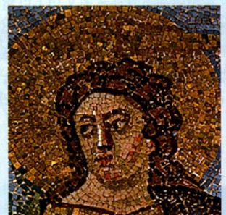

图8.12《好牧羊人》细部

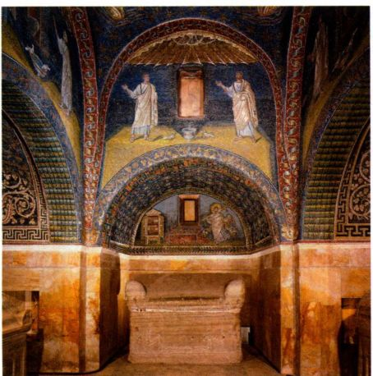

图8.11 加拉·普拉奇迪娅墓庙内部，拉文纳

246 詹森艺术史

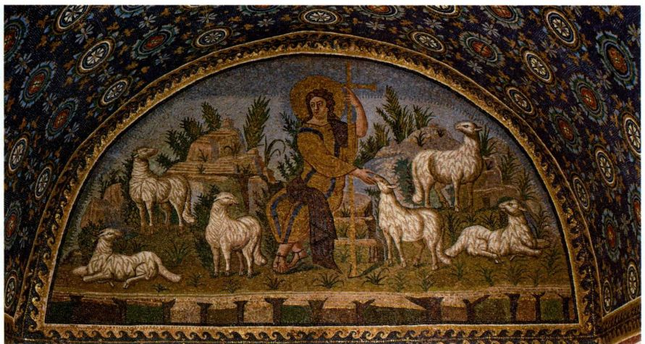

图8.12《好牧羊人》（Good Shepherd）。镶嵌画。拉文纳加拉·普拉奇迪娅墓庙

我们讨论到的早期基督教建筑表明，生机激活了早先存在的形式，使它们发挥新的作用。洗礼堂（baptistery）也是如此，它早期是杜拉欧罗波斯的家庭教堂中一个临时改造的房间，后来发展成为一种独具特色的重要的建筑形式。拉文纳的东正教洗礼堂（图8.13）是一座八角形建筑，建于400年，大概50年后加高并盖上穹顶。东正教洗礼堂的集中式设计使人想起古代墓庙，而建筑的八个面则象征性地体现了洗礼与死亡的关系：人类世界产生于创世纪后的第八天，基督在受难的第八日复活。在早期教会中，洗礼一年只举行一次，时间是复活之日，即复活节星期日的午夜，而且新的基督教徒在受洗前必须作为慕道友耐心度过一段漫长的教导期。甚至在杜拉欧罗波斯（见图8.3），死亡与复活的融合在题材中也表现得很明显，而且我们会想到，这些题材很多曾出现在地下墓窟中。

与加拉·普拉奇迪娅墓庙一样，东正教洗礼堂的内部也是一片光辉灿烂，下方是大理石墙，上方则是灰泥饰画和镶嵌画（图8.14）。鼓形壁周围用灰泥涂绘着《旧约》众先知，俯瞰观者；在先知上方，一片碧蓝的背景之上，身披金袍的使徒们正行进，献出他们的殉道之冠。在穹顶中央的金色圆形画中，基督在接受洗礼；右方的异教河神承认了基督的神性。这些装饰在烛火中熠熠生辉，它们定然震撼了在穹顶下方受洗的皈依者，因为头顶的图画就直接将他们自身的经历与上帝之子的经历联系在了一起。

罗马的公堂式庄严圣母教堂拥有一个完整的镶嵌

画体系，并且在等级和装饰两方面都居基督教堂首位（图8.15）。它建于432-440年，是第一座献给圣母玛利亚的教堂，玛利亚被以弗所会议（Council of

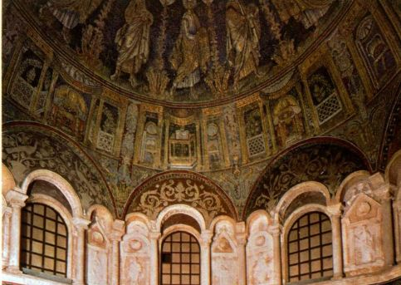

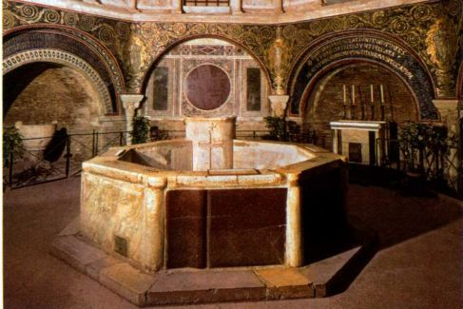

图8.13 东正教洗礼堂，拉文纳。约400-458年

第八章 早期基督教与拜占庭艺术 247

Ephesus）宣布为“Theotokos”（希腊语，意为“神之母”） 仅一年后，教堂就动工了。

半圆室是后来重建的，但原建筑的大体轮廓和大部分镶嵌画装饰都保存了下来。这些镶嵌画包括巨拱装饰，中堂柱廊承袭古典风格的檐部上原本有42幅镶嵌板画，其中的大半也保留至今。这些板面以半露方柱和小型附壁圆柱为边框。遗憾的是，这类建筑装饰现已遗失大半。

原来的半圆室中有一幅升座圣母像，被巨拱框住，巨拱上表现了耶稣的幼年故事，这是介绍圣母玛利亚超凡人品的一种恰当方式，因为她都参与其事（图8.16）。一侧是天使传报耶稣降生、东方三博士朝拜和屠杀婴孩的故事，最后一个故事说的是，耶稣出生后，罗马任命的巴勒斯坦统治者希律王（Herod）下令杀死伯利恒（Bethlehem）的所有头生男孩，因为有预言说一个头生男孩将会推翻他的统治。右侧表现的场景是逃亡埃及和东方三博士在希律王驾前禀陈他们拜访圣婴的愿望。

中堂柱廊上方的板画描绘了《旧约》中的事件，结合了叙事和对结构均衡的关注。比如，在《罗得与亚伯拉罕分离》（The Parting of Lot and Abraham， 图8.17）的左半部，亚伯拉罕、他的儿子以撒（Isaac）

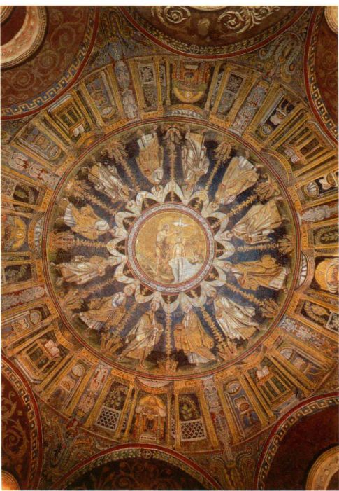

图8.14 东正教洗礼堂穹顶镶嵌画，拉文纳。约458年

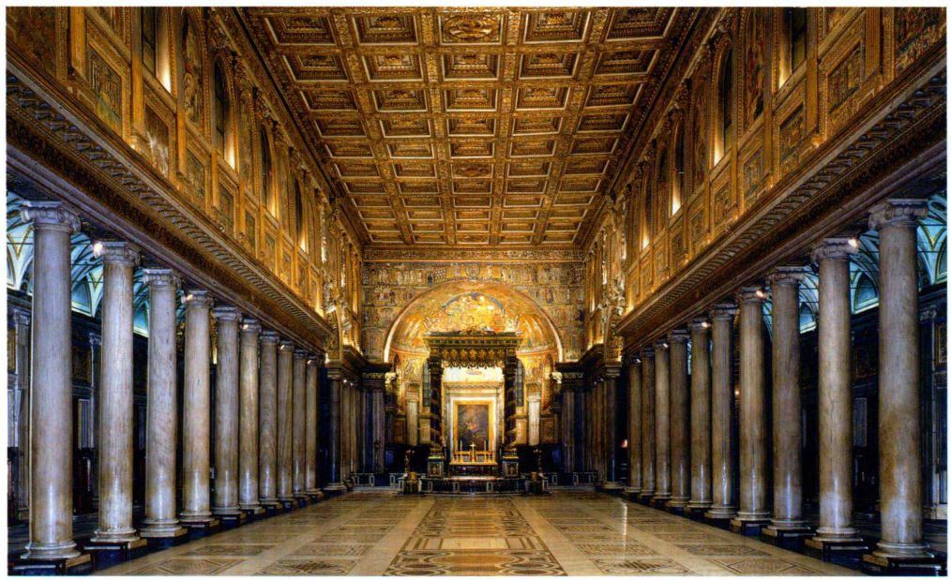

图8.15 罗马庄严圣母教堂内部。约432-440年

248 詹森艺术史

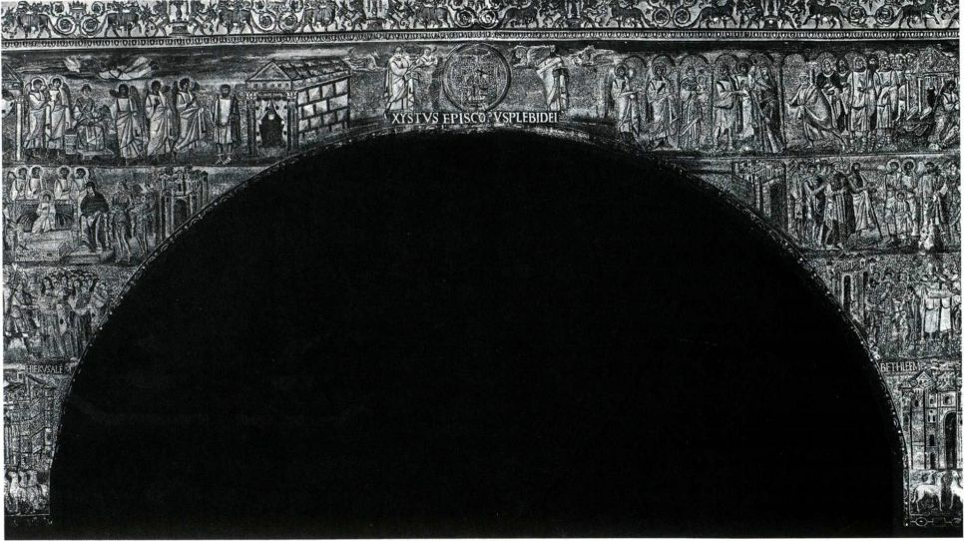

图8.16 巨拱。镶嵌画。罗马庄严圣母教堂

和其他家人起程前往迦南地（land of Canaan）。在右半部，罗得（Lot）及其族人，包括他的两个小女儿，转身走向所多玛（Sodom）。这一场景出自《创世纪》第13章，艺术家在设计时面对与创作图拉真凯旋柱（见图7.28）浮雕一样的困难。他必须将复杂的行为凝练成简单图形，便于人们从远处辨识。事实上，他采用了许多同样的简括手法，如房子、树木和城市的表现程式，以及用形似葡萄的一堆人头来表现人群。

在图拉真时期的浮雕中，这些技巧的使用只是为了帮助艺术家描绘历史事件。相比之下，庄严圣母教堂的镶嵌画描绘了人类获得救赎的历史，沿中堂展开的《旧约》场景是开头，凯旋门上的救世主耶稣生平则是结尾。对于完全相信《圣经》的人来说，这一系列镶嵌画不仅是一套历史组画，还是一个象征体系，呈现了更高的真实-天主圣言。所以艺术家并不在意历史故事的细节。目光和手势远比写实的动作或三维形体重要。在《罗得与亚伯拉罕分离》中，从中部断开的对称构图表明了这次分别的重要性。亚伯拉罕代表正途，而被上帝摧毁的所多玛则象征着邪路。在其下方是一幅受古典绘画影响但彻底改头换面的风景

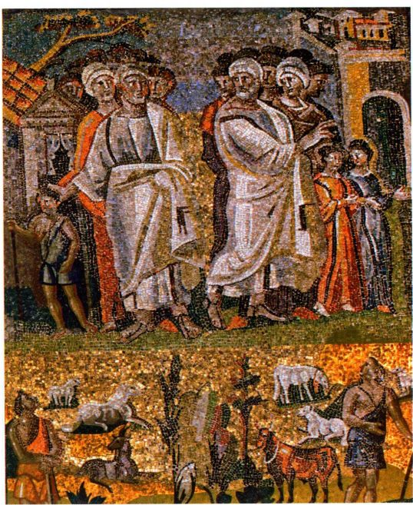

图8.17 《罗得与亚伯拉罕分离》和《风景中的牧羊人》（Shepherdsin a Lndscape）。镶嵌画。罗马庄严圣母教堂

第八章 早期基督教与拜占庭艺术 249

画，画中的牧羊人身在一片绿地上，而他们的羊儿仿佛身处岛屿，飘浮在金色的背景中。

庄严圣母教堂和其他类似教堂中的镶嵌画作品的图像来源是什么？这些镶嵌画当然不是最早描绘《圣经》场景的作品。某些题材，如最后的晚餐，可以在地下墓窟壁画中找到原型，但约书亚（Joshua）的故事等其他题材可能出自插图手稿，因为这些手稿便于携带，就被艺术史家考证为重要范本。

插图书籍 因为基督教的基础是《圣经》所揭示的天主圣言，所以自称为圣书子民的早期基督教徒大规模资助《圣经》复制活动。最早的《圣经》绘本是什么样子？因为书本易损坏，所以关于它在中世纪之前的发展过程，我们只掌握了间接证据。它起源于埃及，鼻祖是用纸莎草制成的卷轴，外形像纸，但更易碎（见第73-74页；图3.40）。纸莎草卷轴在整个古代都有生产。直到公元前2世纪的希腊化末期，才出现了一种更好的材料。这就是羊皮纸（parchment，漂白的兽皮）或犊皮纸（vellum，一种以质地细腻而著称的兽皮纸），两者的使用寿命都远远超过了纸莎草纸。它们足够坚韧，可以皱而不破，因此可以制作我们今天所知的装订书，在技术上称为抄本（codex），出现于1世纪末。

在2世纪至4世纪之间，犊皮纸抄本逐渐取代纸莎草卷。这一变化对书籍插画艺术产生了重要影响。卷轴插图大部分是线描画，因为在铺卷过程中，一层层颜料很快就会开裂脱落。虽然羊皮纸和犊皮纸比纸莎草纸要强韧，但它们也是易损坏的材料（见第251页的艺术史家的观点）。不过，抄本中可以使用金色等鲜艳色彩。因此，书籍插图，或我们常说的手抄本彩饰（manuscript illumination），就可以成为壁画、镶嵌画和木板绘画的小型对应本。但有一些疑问仍未得到解答。书籍彩饰是何时何地发展起来的？发展得有多快？是否大部分是《圣经》、神话或历史题材吗？卷轴被抄本取代的程度如何？

现存最早的《圣经》绘本之一是一册5世纪初的残本，称为《奎德林堡＜圣经＞残本》（QuedlinburgItala，图8.18）。这个残本原属于一本绘有插图的《列王纪》（《旧约》39卷之一），据计算，这本《列王纪》原有60余幅插图，每幅图可能包括多个场景。图示的这书页（folio，单张手稿）有四个场景，描绘了扫罗（Saul）在打败亚玛力人（Amalekites）之后与撒母耳（Samuel）会面（《撒母耳记上》15：13-33），每个场景都围以边框，强调构图的总体统一性。雾气弥漫的风景、建筑元素以及天蓝色和粉色背景都使我

们想起庞贝壁画中那种古罗马传统的空气幻觉主义技法（见图7.55）。

这个残本破损严重，剥落的颜料下露出了写给艺术家的文字指示，部分内容是：“使先知面朝献祭的扫罗王说话。”显然，艺术家可以自由地用图画来完成这些书面指示，这说明插图没有任何范本。

有一个事实十分有趣：与奎德林堡残本画家在同一个罗马缮抄室（scriptorium，一种用于抄写抄本并为绘制插图的工作室）里工作的有一名为维吉尔的《埃涅阿斯纪》（Aeneid）和《农事诗集》（Georgics）绘制插图的艺术家，这些插图被称为《梵蒂冈的维吉尔抄本》（Vatican Vergil），因其现藏地而得名（图8.19）。我们很可能会问，这是否证明非基督教艺术家为基督教赞助人工作？基督教题材中使用了多少异教主题，或异教题材中使用了多少基督教主题？

与奎德林堡残本一样，《梵蒂冈的维吉尔抄本》反映了古罗马的幻觉主义传统，在风格上与同时代的庄严圣母教堂的镶嵌画联系密切。图画以粗边框与书页的其余部分隔开，像一个窗口，风景以粉色和蓝色天空衬托，与《奎德林堡《圣经＞残本》中的手法类似，而且我们在风景中发现了深度空间、透视法和光影变

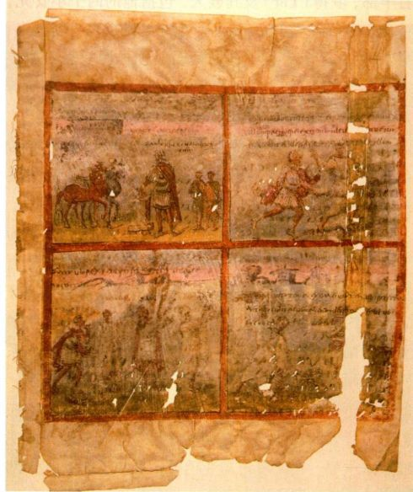

图8.18《列王纪》场景插图，出自《奎德林堡《圣经》残本》，

约425-450年。犊皮纸蛋彩画，30. 5 × 45 . 8厘米。柏林国家图书馆

(Staatliche Bibliothek)

250 詹森艺术史

科顿藏书火灾

抄本是易损坏的艺术品。它们是用羊皮纸或犊皮纸制作的，这些都是有机材料，所以过于干燥、湿度过大或虫蛀都容易损坏抄本。流行和使用率高的抄本会被撕破或磨薄。甚至在今天，商人们也常把抄本裁开，因为单页比整本更容易卖出，而且收益更大。将旧抄本的羊皮纸用于各种新用途也并不罕见，如作为灯罩或其他装饰物。考虑到它们容易损坏，有如此多珍贵的抄本存世就十分不寻常。

烧毁罗伯特·布鲁斯·科顿爵士（Robert Bruce Cotton，1571-1631年）藏品的那场火灾最深刻地证明了抄本的脆弱。科顿是古物家协会的创始者之一，除了抄本，他还收集簿册、其他艺术品和钱币。科顿的抄本藏品中有作于1000年左右的盎格鲁撒克逊诗歌《贝奥武甫》（Beowulf，见第314页）的孤本、《林迪斯法恩福音书》（见图10.6）和《乌得勒支诗篇》（见图10.15）。

1700年，科顿的后嗣将其藏书捐给英国，1729年，它们被转移，因为旧的那座存放建筑被认为不安全。怪异的是，两年后，新存放地不幸失火，焚毁了许多抄本。第二年写成的一份报告中记录着，在原有的952部抄本中，有114部“丢失、烧毁或完全损坏”，98部损坏严重。在那98部中有一部5世纪的《旧约·创世纪》抄本，用希腊语书写，可能抄写于亚历山大港，以插图数量多、质量高而著称。它是早期基督教最重要的作品之一。抄本原有221张书页，包括约339幅彩色插图，只有129张残页保存下来。艺术史家库尔特·魏茨曼（Kurt Weitzmann）和赫伯特·凯斯勒（HerbertKessler）已对抄本作了详尽而令人信服的描述性复原，但不管他们的分析多么精彩，这些彩色插图原作的损失还是无法计算的。

幻的痕迹。漂亮的字母与这幅插图构成了平衡，它们像窗帘悬在书页上部。

《奎德林堡＜圣经》残本》和《梵蒂冈的维吉尔抄本》中的幻觉主义技法让我们想起罗马辉煌时期的艺术品，同时代的庄严圣母教堂有许多建筑特征具有古典之风，这些都并非偶然。所有这些作品在罗马创作时，这座城池正面临直接的威胁；强调罗马往昔的

图8.19《梵蒂冈的维吉尔抄本》中的小型画。5世纪初。犊皮纸

蛋彩画，2 I.9 x 1 9.6厘米。罗马梵蒂冈图书馆

艺术史家的观点

《科顿创世纪》（Cotton Genesis）的命运令艺术史家深感痛心，因为它是仅有的两部已知内容完全为《创世纪》的抄本之一。另一部是《维也纳创世纪》（见图8.35）。人们争论为何要在艺术表现中如此关注《创世纪》，若没有《科顿创世纪》中遗失的那些书页作为证据，就难以证实引发这种争论的种种猜测（现存的《维也纳创世纪》也是仅有约24张单页的残本）。约翰·罗登（John Lowden）认为，两部《创世纪》抄本都非常珍贵，教会早期关注对抗异教，后来开始转向支持正统基督教教义，这两部抄本正是当时的实验性尝试。在罗登看来，《科顿创世纪》可能是一本基督教正统指导手册。

对于艺术史家，另一项损失是关于抄本在图像和母题转变中所起作用的资料。我们知道，13世纪初，《科顿创世纪》在威尼斯，是威尼斯圣马可教堂中一系列镶嵌画的范本。如果我们能见到《科顿创世纪》的原貌，就会更容易理解起源于早期基督教的观念代代相传的方式和过程。

烧焦的抄本几乎刚刚冷却，人们就开始试图修复一些科顿抄本，保存不适合修复的残本。1753年，科顿藏书成为新建大英博物馆最早的藏品之一，在此之后，这些努力的力度加强了。近来，学者运用现代科技研究了一些科顿抄本。用一束光纤光（fiber-optic light）从背面照抄本单页，原本模糊的字迹就清晰可见了。计算机成像技术也被用来还原一些抄本中遗失的字母。不过，像《科顿创世纪》这样的抄本，其鲜活美感或艺术完整性恐怕难再还原。知道抄本描绘了什么题材是一回事；能够看到和欣赏1600多年前抄写员和艺术家的工作成果就完全是另一回事了。

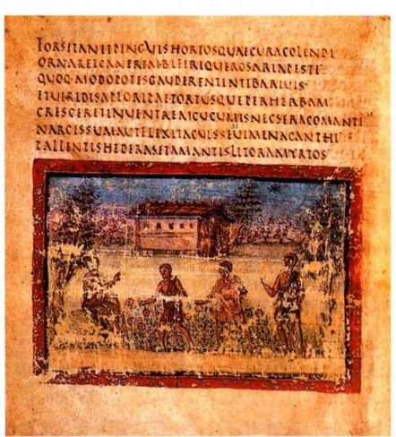

第八章 早期基督教与拜占庭艺术 251

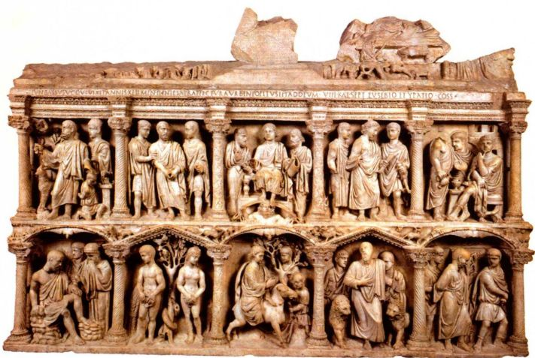

图8.20 《朱尼乌斯·巴苏斯石棺》。约359年。大理石，1.2 × 2.4米。罗马圣彼得加比多里诺历史博物馆（MuseoStorico del Capitolino di San Pietro)

荣耀或许是艰难时世中的慰藉。然而，政治现实却背离了艺术家和赞助人的宏愿。410年，罗马被西哥特人（Visigoths）洗劫，而且如前所述，西罗马的帝都不断北迁，先是迁至米兰，最后定在拉文纳。

雕塑 我们已经看到，基督教地位的提高对艺术生产产生了深远影响，将原本素朴民间的基督教艺术搬上了公开和官方的舞台。早期基督教建筑及其装饰依赖罗马帝国传统，因此开始显示出越来越强的雄浑厚重效果，早期基督教雕塑也变得更加引人注目。这在一具精美的早期基督教石棺《朱尼乌斯·巴苏斯石棺》（Sarcophagus of Junius Bassus）中表现得很明显。

石棺雕刻富丽（图8.20），是为一个罗马高官制作的，他死于359年，享年42岁，并且铭文中说他“新近受洗”。石棺正面雕出立柱，分为10格，混合了《旧约》和《新约》场景。上层从左至右是献祭以撒、圣彼得被囚、基督升座位于圣彼得和圣保罗（St.Paul）之间，以及耶稣在庞修斯·彼拉多（Pontius Pilate）面前，最后一个场景由两格组成。下层是约伯（Job）受难、亚当和夏娃受诱惑、耶稣入耶路撒冷、但以理（Daniel）在狮穴中，以及圣保罗殉道。

显然，若一位国家要员通过铭文和画像宣告自己对基督教的信仰，那就说明基督教的地位改变了。彼得和保罗是罗马城真正的官方圣徒（在罗马城中，每位圣徒都有一座大的公堂式纪念教堂），对他们的描绘可与朱尼乌斯·巴苏斯作为高级政府官员的角色联系起来。每一层的中央场景都有基督出现，这种位置

安排也具有权威性。在上层正中，升座的基督双脚踩着一个化为人身的科鲁斯（Coelus），他是罗马信仰中的天空之神，他还一边向门徒分发律法。这样，他就取得了皇帝的形式特权，以及作为皇帝代理人的地方长官的特权。在这一格下方，他胜利进入耶路撒冷。与最早的基督教雕像，如老圣玛利亚教堂石棺相比，此处的基督是直接刻画的，而非仅仅通过暗指来表现，他的帝王性也因此得以强化。但以理在狮穴中、献祭以撒，以及亚当和夏娃都是早先在地下墓窟画像中出现过的主题。对基督和希望被神拯救的全体基督教徒来说，但以理的获救都是一个典范；亚伯拉罕愿意牺牲自己的爱子以撒，正如上帝愿意牺牲自己的独子，同时还涉及经由神恩获得的救赎；亚当和夏娃指的是原罪，正因由原罪才有后来的基督献身之死及其复活。如此一来，旧的解释方法就结合了新的基督教表现方法，即体现基督教的重要社会作用，尤其是通过强调基督的帝王性。

石棺的风格也依赖帝国传统。这在石棺表现出的古典风格元素中最为明显，例如在中空的深龛内放置人像，这些人像颇具希腊罗马雕塑的庄重。其他古典风格特征包括人物分配重量的置力方式、展现身体线条的衣饰，以及叙事的清晰性。但在这个古典的表象下，我们看到的是长着硕大脑袋的木偶般的人体，气氛凝滞的场景，似乎是要表现戏剧性行为。事件和人物仿佛不再打算讲述自己的故事，而是要使人想到更大的象征意义，它们正是统一在这种意义之下。

252 詹森艺术史

《朱尼乌斯·巴苏斯石棺》对古典形式的依赖提醒我们，早期基督教艺术兴起于整个地中海盆地，那是我们视为古典世界的地区。在耶稣死后的头5个世纪里，这片地区的艺术在内容和风格上多少达到了统一。但政治和宗教分裂愈演愈烈，开始影响艺术生产，所以可以允许另一个基督教艺术分支的产生或（可能更准确地说）发展。我们称之为拜占庭艺术。

拜占庭艺术

早期拜占庭艺术

在早期基督教艺术和拜占庭艺术之间没有明显的地理或年代界线。在6世纪以前，西罗马和东罗马（一些学者更喜欢称西方基督教和东方基督教）的特点难以区分。在那以前，两大地理区域都对早期基督教艺术的发展做出了贡献。但随着西部帝国败落，文化领导地位有向东部帝国转移的趋势。527-565年，查士丁尼（Justinian）统治东部帝国，文化东移过程也完成。在查士丁尼的资助下，帝都君士坦丁堡也成为艺术中心。查士丁尼本人有着强烈的拉丁倾向，他差一点就成功地重新统一了君士坦丁时期的帝国版图。他资助的大型巨构庄严宏伟，证明他的时代确实如一些人所说是一个黄金年代。

东西方之间的政治和宗教差异也形成了艺术分裂。在西欧，凯尔特（Celtic）和日耳曼民族继承了包括早期基督教艺术在内的古典晚期的文化，但他们将这些文化彻底改头换面。对比之下，东方就没有经历这样的变动。古代晚期文化在拜占庭帝国延续下来，而希腊和其他地中海东部元素也日益凸显，几乎湮没了罗马传统。尽管如此，在拜占庭艺术的发展过程中，传统感仍然起着重要作用。

建筑及其装饰 有讽刺意味的是，数量最大的一批存世早期拜占庭纪念建筑不是在君士坦丁堡，因为这里的早期拜占庭纪念建筑大部分被毁，而是在意大利的土地上，在拉文纳。我们已经知道，拉文纳在5世纪初成为西罗马的帝都。5世纪末，它被东哥特人（Ostrogoths）的国王狄奥多里克（Theodoric）攻占， 他曾长期居住在君士坦丁堡，品位也深受其影响。540年，拜占庭将军贝利撒留（Belisarius）奉查士丁尼之命夺取拉文纳，结束了东哥特人对这座城池的统治。拉文纳成为一个总督辖区或首府，成为拜占庭统治在意大利的大本营。因而，拉文纳是晚期罗马帝国

大事年表

319-329年-修建旧圣彼得教堂

330年-君士坦丁堡成为罗马帝国首都

4世纪90年代-圣奥古斯丁的《忏悔录》

395年-罗马帝国分裂成东西两半

402年-霍诺里乌斯将西罗马帝国首都迁至拉文纳

5世纪初-在拉文纳兴修加拉·普拉奇迪娅墓庙和东正教洗礼堂

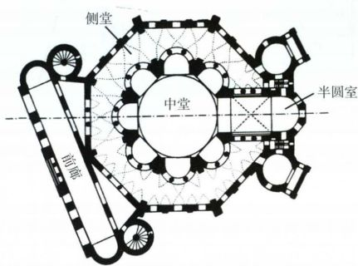

图8.21 圣维塔莱教堂平面图，拉文纳。526-547年

转型和分裂的一个缩影。

拉文纳的早期拜占庭时期开始于东哥特人统治期间的526年，这一时期最重要的建筑是圣维塔莱教堂（San Vitale）。它主要在6世纪40年代施工，547年完工。它代表了一类主要起源于君士坦丁堡的拜占庭建筑。平面为八边形设计，中心部分为圆形，外有回廊包围（图8.21和8.22），由罗马的圣康斯坦萨

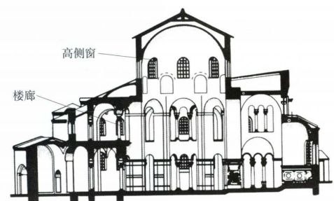

图8.22 圣维塔莱教堂截面图，拉文纳

第八章 早期基督教与拜占庭艺术 253

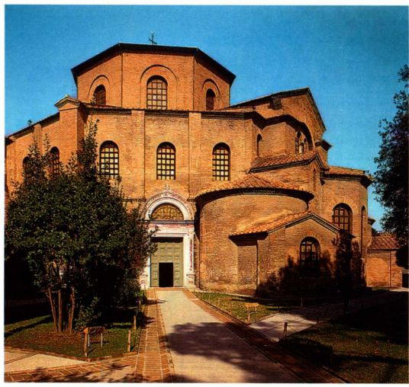

图8.23 圣维塔莱教堂外部，拉文纳

墓庙（见图8.7）演变而来，但这座教堂的其他方面显示了东部帝国的影响，在上一个世纪，东部帝国修建了各式各样的穹顶教堂。与圣康斯坦萨相比，圣维塔莱教堂规模更大，空间效果更丰富（图8.23）。更为特别的是，高侧窗下方中堂墙壁开出了一系列半圆形壁龛，它们与回廊相同，这样就巧妙地把附近的侧堂以一种全新的方式与中堂连接起来（图8.24）。围绕着中央空间的运动因此而变得活跃，经过装饰的表面似乎跳动起来。侧堂本身还有第二层，即楼廊，可能是妇女专用的。这反映了犹太教等一些东方宗教的

习俗，这种做法至今仍在使用。在穹顶的建造过程中使用了空心陶管，使结构变得更为轻巧，这样每一层就能开凿大窗，因此室内光线充盈。

圣维塔莱教堂的设计只残存了些许早期基督教公堂式教堂纵轴布局的痕迹：朝东有一个用于摆放祭坛的交叉穹顶隔间，背后是半圆室；另一面则有一座前廊。东方人为什么喜欢与公堂式教堂如此不同（与洗礼堂和墓庙迥然不同）的结构，而且这种结构从西方的角度看非常不适用于基督教仪式？公堂式设计不是得到了君士坦丁本人的支持吗？学者们提出了许多假设，其中有实用原因，也有宗教和政治原因。这些原因都有可能，但没有一个能令人完全信服。无论如何，从查士丁尼时代起，集中式穹顶教堂就彻底统治了东正教世界，正如公堂式设计过去完全统治中世纪西方建筑一样。

圣维塔莱教堂前廊的位置偏斜不对称，这一点从未得到充分的解释，但或许能帮助我们理解整座建筑是如何起作用的。有些人提出，前廊是要与中庭平行，而中庭的轴线受到建筑选址的限制。其他人则认为设计者是有意为之，意在强调教堂由外向内的过渡。不管是什么原因，观者要进入这座建筑就必须不断更改行进方向，或向右移，或向左移，如此方能与主半圆室保持在一条直线上。进入教堂的路线变更是不定的，几乎会让人迷失方向，从亮堂的前廊区走到阴暗的回廊，然后进入高耸明亮的穹顶中央空间，这一过程加强了迷失的效果。通过物质世界进入精神世界对礼拜来说至关重要，教堂通过分隔外界与内部空间清晰地表现了这一过程。

图8.24 圣维塔莱教堂内部（从半圆室看），

拉文纳

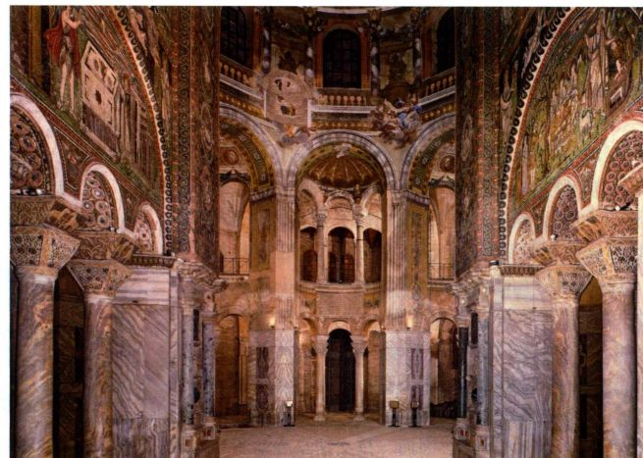

254 詹森艺术史

内部装饰奢华，正与其内部的复杂结构相契合。圣维塔莱教堂与拜占庭宫廷的联系表现在祭坛两侧两幅醒目的镶嵌画中（图8.25和8.26）。它们描绘的是查士丁尼及其皇后狄奥多拉（Theodora）在官员、本地教士和宫女陪同下准备进入教堂，仿佛它是一座皇宫礼拜堂。这些大型镶板的设计很可能来自一座皇家工坊，我们在画中发现了一种理想的美，与4世纪

大事年表

451年-匈奴王阿提拉入侵欧洲

476年-拉文纳落入东哥特人之手

525-565年-查士丁尼统治东罗马帝国

540年-东哥特人对拉文纳的统治结束

558年-为君士坦丁堡的圣索菲亚大教堂修建更高的穹顶

726年-偶像破坏论战开始

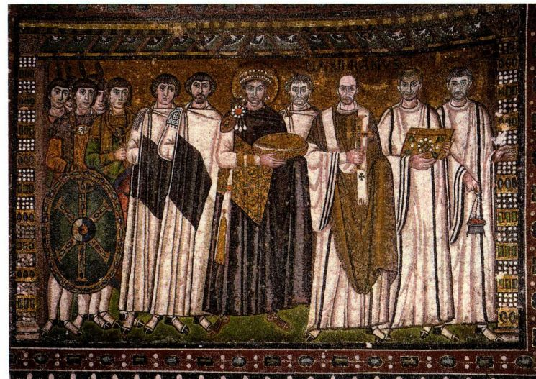

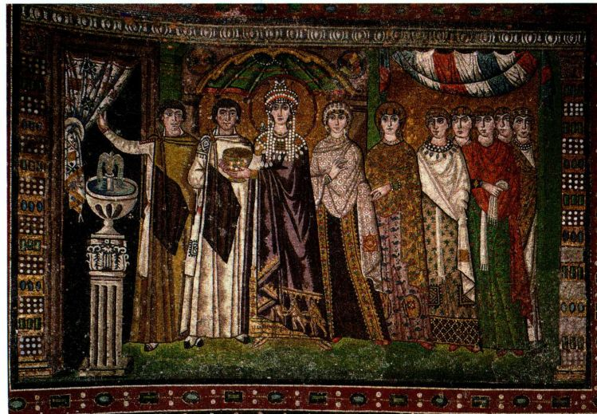

图8.25 《皇帝查士丁尼及其侍从》（Emperor Justinian and His Attendants）。约547年。镶嵌画。拉文纳圣维塔莱教堂

图8.26《皇后狄奥多拉及其侍女》（Empress Theodora andHer Attendants）。约547年。镶嵌画。拉文纳圣维塔莱教堂

第八章 早期基督教与拜占庭艺术 255

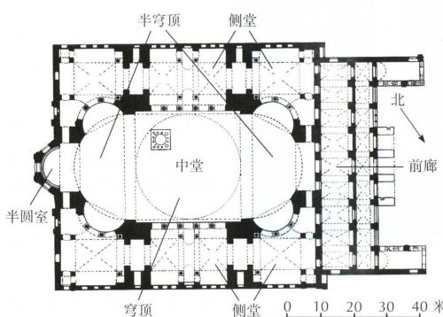

和5世纪艺术中那种矮胖、头大的人像非常不同。人物身材颀长，双脚很大，瓜子窄脸几乎都被一双大眼占据。他们似乎只能做一些仪式性的手势，展示华丽的服装。没有任何活动或变化的迹象。由绿色的地面暗示的时间和尘世空间维度不见了，取而代之的是以金色来世背景表现的永恒的存在。因此，画中以正面观描绘的庄严人物似乎属于凡间的宫廷又属于天庭。修长身材使人物具有一种无声的高贵气质，与圣维塔莱教堂神秘的内部空间相应。

这些镶嵌画表达了政治权力与精神权威的结合，这种结合反映了拜占庭皇帝的“神圣王权”，并将这对皇家夫妻尊为教堂施主。镶嵌画中的人物看起来就是在参加礼拜仪式，尽管皇后和皇帝实际上远在千里之外。在狄奥多拉的斗篷边缘上，绣着东方三博士带着礼物去朝拜圣母玛利亚和刚出生的耶稣的场景，这对皇家夫妻也像他们一样带来了祭品。查士丁尼带的

0 10 20 30 40米

0 30 60 90 120 英尺

是面包，狄奥多拉带了一个圣餐杯，无疑指的是圣餐和耶稣牺牲自己的血肉来拯救人类。皇帝身边有12个随从，对应基督的十二使徒。另外，描绘查士丁尼的方式使我们想起第一位基督教徒皇帝君士坦丁：查士丁尼的盾牌上有基督姓名的首字母，将他对拉文纳的征服等同于君士坦丁得到神启所取得的胜利，正是因为这次胜利才有了君士坦丁堡的创建，而查士丁尼就是君士坦丁堡御廷的继承人。

在君士坦丁堡现存的查士丁尼统治时期纪念建筑中，迄今为止最重要的是圣索菲亚大教堂（HagiaSophia，即圣智教堂［Church of Holy Wisdom］，图8.27和8.28）。原址的第一座教堂是君士坦丁下令修建的，但532年发生了一场暴乱，险些迫使皇帝退位，教堂也在暴乱中被毁，不过皇帝马上重建了教堂，显示其皇权的延续。圣索菲亚大教堂只用了5年就完工了，它名声卓著，其建筑者也得以留名青

图8.27 特拉列斯的安特米乌斯和米利都的伊斯多鲁斯：圣索菲亚大教堂平面图，伊斯坦布尔。532-537年（根据V．Sybel的图绘制）

图8.28 圣索菲亚

大教堂外部，伊斯坦布尔

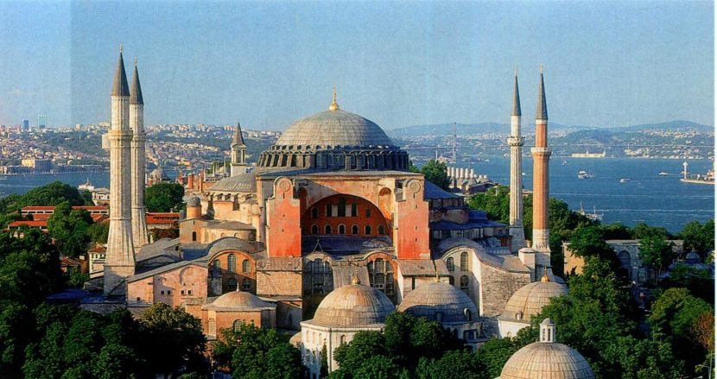

256 詹森艺术史

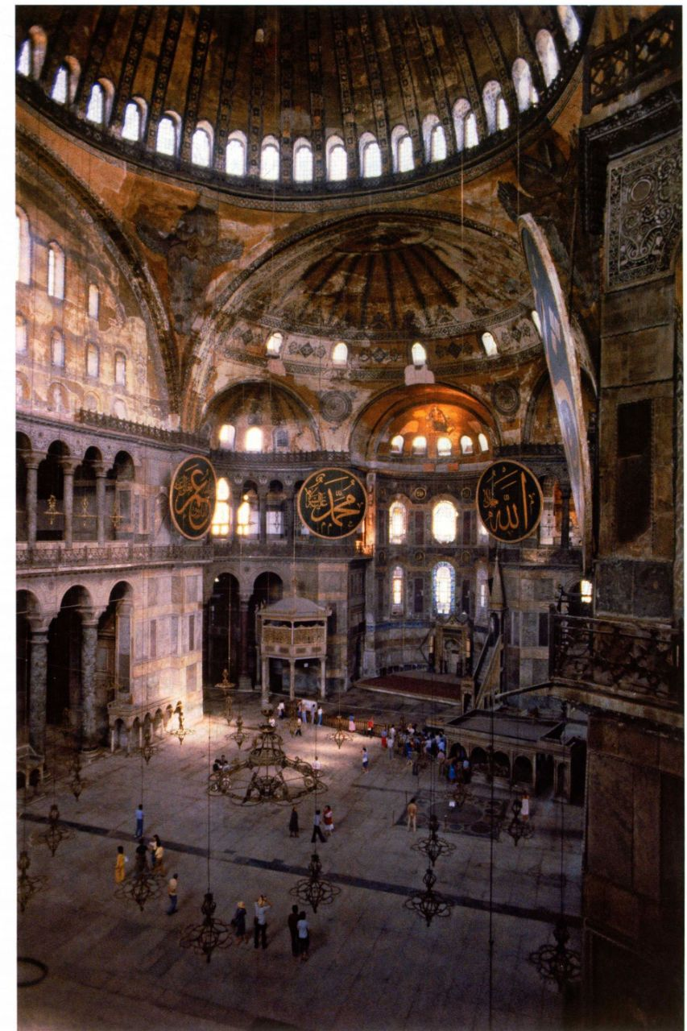

图8.29 圣索菲亚大教堂内部，伊斯坦布尔

第八章 早期基督教与拜占庭艺术 257

原始文献

凯撒利亚的普罗科庇厄斯（6世纪）

选自《建筑》

普罗科庇厄斯是皇帝查士丁尼在位时期的一位史学家，他就查士丁尼在拜占庭帝国各地兴建的防御工事、水道、教堂和其他公共建筑写了一部书（约550年）。此书开篇介绍了其中最著名的圣索菲亚大教堂（见图8.27-8.32）。

皇帝不计代价，从全世界招募工匠。工程学中最博学的特拉列斯的安特米乌斯帮助皇上实现其热情，他管理建筑工人，提前准备施工计划。与其合作的是另一位工程师，名叫伊斯多鲁斯（Isidore），是米利都人。

于是教堂被造就成一个美丽非凡的奇观，目睹者觉之惊人，耳闻者认为全然无法置信。它的庞大体积与和谐比例巧妙结合，恰到好处，因为它比普通［建筑］更壮丽，比庞大的建筑更雅致；它充盈着闪耀的阳光。你可以说［内部］空间不是被外面的阳光照亮的，而是由内而外放射光芒，整座圣殿沐浴着丰沛的光。教堂中部升起四座人造高地，称为墩柱，两个在北，两个在南，每一对之间有圆柱四根。这些墩

史：几何学家以及静力学和动力学理论家特拉列斯的安特米乌斯（Anthemius of Tralles）；教授物理学、写作穹顶技术著作的米利都的伊斯多鲁斯（Isidorusof Miletus）。穹顶在558年的地震中倒塌，后来根据伊斯多鲁斯侄子的设计建了一个更高的新穹顶。土耳其人1453年占领君士坦丁堡之后，教堂改为清真寺。土耳其人在其外部加上了四个宣礼塔和更多扶壁（见图8.28），并在内部添加了写有伊斯兰教祷文的圆饰（图8.29）。20世纪，这座建筑被改建成博物馆，大部分被白色涂料覆盖的镶嵌画装饰重见天日。

圣索菲亚大教堂沿用早期基督教公堂式教堂的纵轴布局，但中堂的主要特征是空间广大，接近方形，上覆巨大穹顶（见图8.27）。每一端都有半穹顶，因此中堂像一个大椭圆形。与半穹顶相连的是半圆室，它们带有开放的连拱廊（arcade），即连续的拱门，与圣维塔莱中的拱廊相似。因此可能有人会说，圣索菲亚的穹顶被放在一个中央空间之上，同时又插在一个一分为二的集中式教堂正中。穹顶由四个拱券支撑，重量由此传送到方形空间四角的墩柱上，墩柱是一种大的直立支撑结构。这样一来，拱券下方凿出窗洞、饰有金色镶嵌画的墙就没有任何承重作用了，只是充

柱建得极高。当你看到它们时，你会以为它们是陡峻的山峰。墩柱支撑着四个拱，形成一个正方形，拱端两两相合，固定在墩柱顶部，拱身高耸。其中两拱分别朝向旭日和落日，悬浮空气之上，另外两拱下方还有某种构件和相当高的圆柱。拱上方的结构围成一圈。圆圈之上是一个巨大的球形穹顶，使建筑显得格外美丽。它仿佛不是建在磐石之上，而是被那串金链挂在空中，覆盖了下方的空间。所有这些元素在半空中不可思议地结合在一起，相互悬吊，只由邻近的构件支撑，造成了一种统一且极不寻常的和谐，虽然不允许观众的目光在任何一个元素上多作停留，但每个细节都很容易吸引人们的视线。所以常常是移步换景，观者也很难挑出他们最喜欢的元素。不管他们怎样关注某一方面，皱紧眉头逐个研究，他们也无法理解其技艺，在离开教堂时，他们总是对这令人困惑的奇景大感钦佩。

SOURCE:THE ART OF THE BYZANTINE EMPIRE,312-1453:SOURCES AND DOCUMENTS,BY CYRIL MANGO (UPPER SADDLE RIVER,NJ: PRENTICE HALL, 1ST ED..1972)

当帐幕。从由拱形成的方形空间过渡到穹顶的圆边，这一过程是由称为穹隅（pendentive）的球面三角完成的（图8.30）。因此，我们称这个整体为穹隅穹顶。此外，当时还开发出了建造穹顶的一项新技术，即使用嵌在灰泥里的薄砖。相比将穹顶放在一个圆形或多边形基座上（如在万神殿［见图7.39］那样），穹隅和薄砖造出的穹顶更高、更轻巧、更经济。

我们不知道穹隅穹顶是何时何地发明的。圣索菲亚大教堂是已知大规模运用穹隅穹顶的最早例证，而且此类穹顶有着持久的影响力。它成为拜占庭建筑以及后来的西方建筑的一个基本特点。圣索菲亚大教堂设计大胆，无怪乎其建筑师没有被形容成建造者，而是以数学和物理学知识闻名的理论科学家。它外观宏伟，四平八稳，像一个大土丘，级级爬升，一直达到56米高，比万神殿还高12米，所以，它的穹顶虽然直径稍小（34米），却在城市背景中显得更加突出醒目。

一走进圣索菲亚大教堂（见图8.29），一切重量感都消失了。空无一物，唯有一个膨胀的空间，半圆室、穹隅和穹顶本身就像一面面鼓起的风帆。558年倒塌的第一穹顶不像现在的穹顶那么陡，所以我们能够想象，最初教堂内形状和表面的膨隆感比现在还

258 詹森艺术史

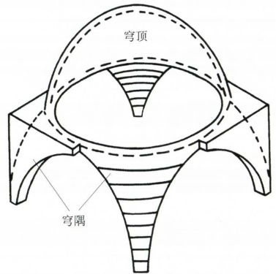

图8.30 穹隅穹顶

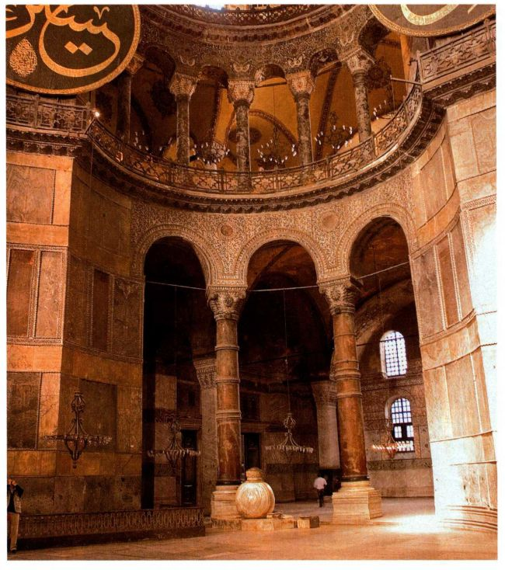

图8.31 连拱廊和柱头，伊斯坦布尔圣索菲亚大教堂

要强烈。早期基督教建筑形成的美学标准在这里发展到了一种更为壮丽的新维度。光线的作用比以往更加重要。穹顶似乎在飘浮，当时人们将其描述为“光芒四射的苍穹”，因为它的下方就是一排密密的窗户；真实光和反射光似乎把穹顶与支撑它的拱券分隔开了。中堂的墙上开了大量窗洞，其效果颇似透明的镂花窗帘。镶嵌画的金光一定使这个“非现实的幻象”更为完满。这种“幻象”的意图明显。正如查士丁尼的宫廷史学家普罗科庇厄斯（Procopius）所述：“人们无论何时进入这个教堂做祷告，他们都会马上理解，这件杰作并非出自任何人力或技巧，而是依靠上帝的影响。于是他们的精神仰望上帝并得到升华，他们感到主并不遥远，而且一定十分喜欢住在这个主亲选的地方。”（见第258页的原始文献。）我们甚至在线脚（molding）和柱头等装饰细节中也能感受到这种新的美学标准（图8.31）。涡卷饰、茛苕叶饰和类似装饰都是源自古典建筑的母题，但它们

在这里的效果截然不同。墩柱使用纹饰繁复的黄蝴蝶大理石贴面，减弱了实体感。柱头不再积极缓冲重量对柱身的压力，而是变得像一个用浆洗花边编成的镂空篮子，精致的表面图案掩盖了石料的致密坚硬。这些结构性元素的装饰与承重功能产生了对比，使观者更加不辨方向，从侧堂或楼廊看向建筑内部，这种效果会更加强烈（图8.32）。事实上，在宗教礼拜仪式中，大多数会众是聚集在那两个地方，无缘领略整个建筑。

希腊罗马建筑的指导性原则是表现对立力量的平衡，颇似古典雕塑的对立平衡。其结果是对积极和消极元素的有力展示。相比之下，拜占庭建筑，从某种程度上说也是早期基督教建筑，其物质结构都服务于创造非物质空间。墙和穹顶看似没有重量的贝壳，它们的真实厚度和坚度被隐藏起来，而不是被强调。镶嵌画的光辉完成了这虚幻的幻象，使这些室内空间的精神达到完美。

第八章 早期基督教与拜占庭艺术 259

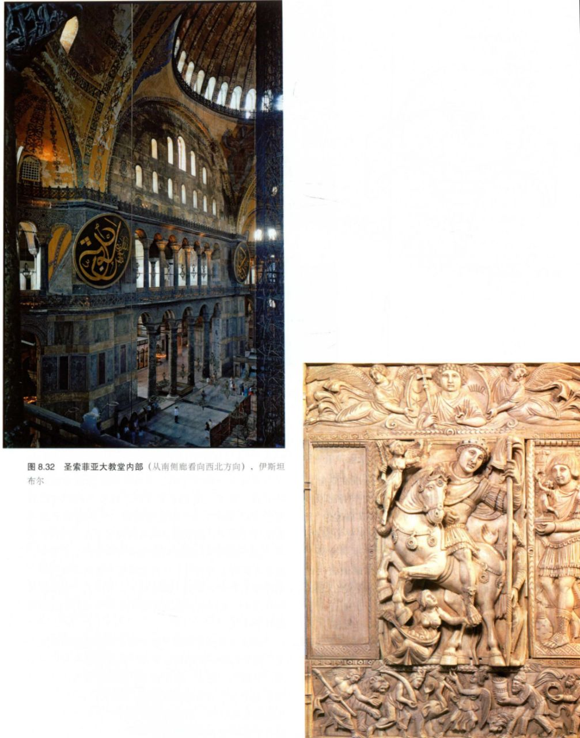

图8 . 33 《征服者查士丁尼》。约525-550 年。象牙， 34.2 × 26.8 厘米。巴黎卢浮宫

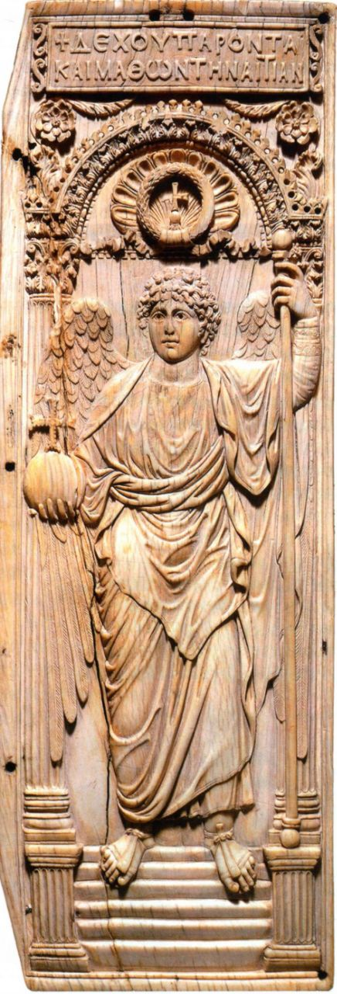

图8.34《天使长米迦勒》，双联板中的一扇。6世纪初。象牙，

43 . 3 × 14厘米。伦敦大英博物馆

雕塑 除建筑装饰和一些石棺外，早期拜占庭雕塑主要是以象牙和银为材料的浮雕，这些浮雕大量存世。雕工精美的双联板《征服者查士丁尼》（Justinianas Conqueror）颇显古典遗风，纪念的是皇帝在意大利、北非和亚洲取得的胜利（图8.33）。这一主题以基督教的语言再现了《第一执政奥古斯都》（见图7.16）护胸甲上的寓言性场景。胜利女神的形象两次出现：一次在皇帝右上方，另一次是一尊小雕像，被左边的罗马军官托在手中，右边佚失的嵌板上一定也有一个相同的形象。斯基泰人（Scythians）、印度人甚至狮子和大象象征着查士丁尼征服的土地，他们都来朝见进贡，而一个大地化身的人支撑着查士丁尼的脚，象征着皇帝一统世界。他作为凯旋将军和帝国统治者的身份得到了基督来自天国（请注意太阳、月亮和星星）的祝福，基督的形象刻在一个大圆饰里，由两个天使一左一右托举着。查士丁尼的战马向前奔腾，皇帝的大头和凸起的五官也充满了同样的活力。他与《马可·奥勒利乌斯骑马像》（见图7.21）中的那个沉静哲学家形象大相径庭，虽然骑马像是这幅雕像的源头。

象牙浮雕《天使长米迦勒》（The ArchangelMichael，图8.34）也属于查士丁尼时期，但它借鉴了更早的古典牙雕。雕板可能原有一对，佚失了刻有查士丁尼的那一块，他被认为是这件作品的订件人。上方的铭文中有以下祷文：“收下这些礼物，得悉原因后······”其余部分可能在佚失的那片上，内容是恳求饶恕牙雕物主之罪，显然表现的是皇帝的谦恭。无论如何，这件牙雕肯定是约520-530年在君士坦丁堡的一个皇家工坊制作的。

威严的天使长由希腊罗马艺术中带翼的胜利女神演变而来，甚至包括显出四肢柔软线条的衣料（见图5.49），也让人想起牙雕饰板《征服者查士丁尼》上的胜利女神（见图8.33）。古典风格在此已成为一种表现基督教内容的有力工具。天使所宣告的力量不属于今世，他也并非身居尘世。他所占据的壁龛失去了一切三维真实性。天使长与它的关系纯粹是象征性和装饰性的，因此，就双脚在台阶上的位置来看，他似乎是悬空而非站立。从脚踝以下的部分看，他好像位于立柱之间，但他的双臂和翅膀却在立柱前方。正是这种通过和谐形式表现出来的灵魂离体令天使长米迦勒的存在如此令人信服。一个以写实方式表现的实在的人体却处在一个实际上不可能存在的奇异环境中，其中的矛盾将这件作品与查士丁尼时期的其他艺术品联系起来，例如以坚固的结构来创造缥缈空间的建筑。

第八章 早期基督教与拜占庭艺术 261

抄本是由君士坦丁堡的一个皇家缮抄室制作，但最

近的研究指出，制作地更可能是叙利亚，因为书中

有多处地方与产于叙利亚的抄本和现存于叙利亚的

一些镶嵌画相似。

图示中的这一页表现了雅各（Jacob）故事中的

一些场景。在前景中央，雅各与天使角力，然后接

受了天使的祝福。因此这幅画表现的不是单个事件，

而是整整一系列的事件。不同场景沿着一条U形小

插图书籍 早期拜占庭的插图书籍中也能见到经过改造以适应宗教叙事的古典风格。最重要的例子是《维也纳创世纪》（Vienna Genesis，图8.35）， 其中有《圣经》第一书的希腊语文本，插图画面饱满，类似于我们见过的镶嵌画。白色的高光和紧贴身体的飘逸衣袍使画面跃动起来。此书以银灰色（现已变成黯淡的黑色）书写，在染成紫色的犊皮纸上绘有色彩明丽的小型插图。虽然一些学者认为这个

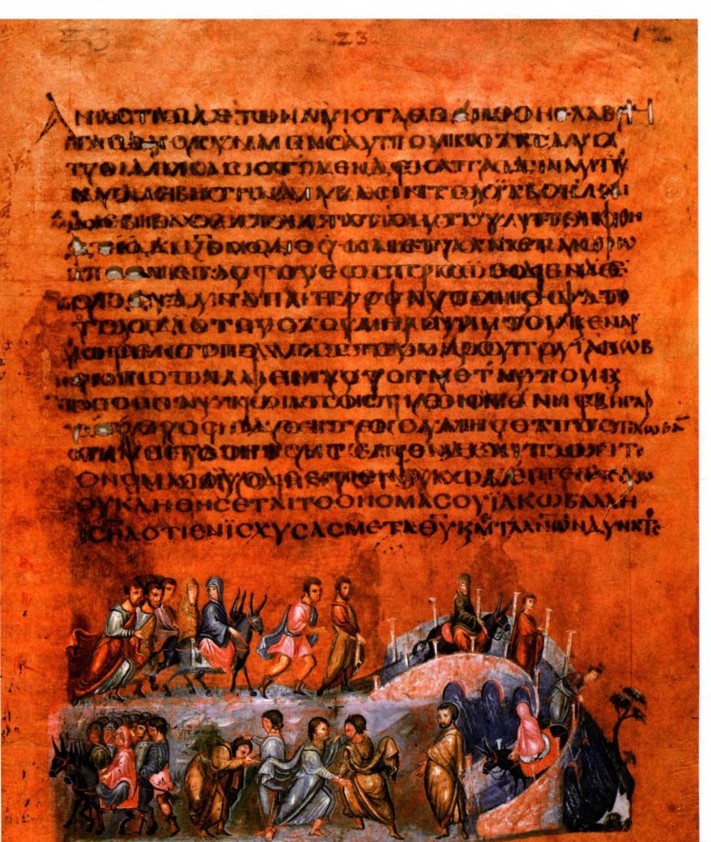

图8.35《雅各与天使角力》（Jacob Wrestling the Angel），出自《维也纳创世纪》。6世纪初。染色皮纸，粉彩和银粉，33.6x24.1厘米。维也纳奥地利国家图书馆

262 詹森艺术史

路渐次发生，所以空间的推进成了时间的发展。这种方法名为连续叙事（continuous narration），最早可追溯到古埃及和美索不达米亚。它以此类小型画形式出现，反映的可能是早期卷轴插图而非抄本插图，尽管这个假设颇有争议。这幅画像一条翻折的檐壁。对于抄本插图来说，连续叙事最节约空间。画家可以把大量场景填入一个很小的空间。连续叙事的图画可以像一行行文字那样来读，而不像一个需要边框的窗户。

圣像 在查士丁尼时期，宗教圣像（icon，源于希腊语“eikon”一词，意为“像”）为艺术表现提供了另一个焦点。圣像通常表现的对象是基督、升座圣母或圣徒，是个人和公众用于礼拜的物品。它们从一开始就被当作肖像画，因为这类图画是在基督教早期从希腊罗马的饰板肖像发展而来的。因为它们可能会被视为偶像，所以引发了关于其适用性和权威性的争论（见第266页的原始文献）。这些讨论与当时论争有关，其核心是基督作为上帝和人的双重性质，即既是精神性的，又是物质性的存在；拜占庭皇帝心安理得地参加了这些论争。支持造像的主要观点之一是，基督曾与圣母一同向圣路加显形，允许他描绘他们在一起的肖像，于是其他基督像或圣母像遵照神的旨意奇迹般地出现在世上。这些“真正”的圣像被认为是后来人类艺术家所绘圣像的范本，因此才出现了一连串的摹本以及摹本的摹本，但艺术史家常因此难以确定这些圣像的年代。

圣像是要作为逼真的画像来教导和启迪崇拜者。因为人们认为基督、圣母玛利亚、圣徒或天使本尊就存在于画像之中，所以相信圣像能够为信徒祷告。它们被认为拥有奇迹般的治疗能力，一些圣像还被带到战场上或高悬城门之上，有效地为信众提供了图腾保护。在形容一幅天使长米迦勒的圣像时，6世纪的诗人阿加提阿斯（Agathias）写道：“蜡出色地表现了那不可见之人······观者可以直接向天使长致敬（并）颤抖，仿佛他就在面前。双眼激起沉思；通过技艺和色彩，观者心底的祈祷都传给了画像。”

我们对圣像的起源所知甚少，因为大多数早期圣像都被那些认为它们会导致偶像崇拜的人故意毁掉了；所以今天圣像十分罕见。其中蕴含意味尤其令人感慨，因为早期圣像是以蜡画法绘制的，即将颜料悬浮在热蜡中，选择这种媒介就是为了使圣像耐久。

现存的许多早期圣像出自埃及西奈山（Sinai）的圣凯瑟琳修道院（Monastery of Saint Catherine）， 因其处在与世隔绝的沙漠，所以大量艺术品得以保

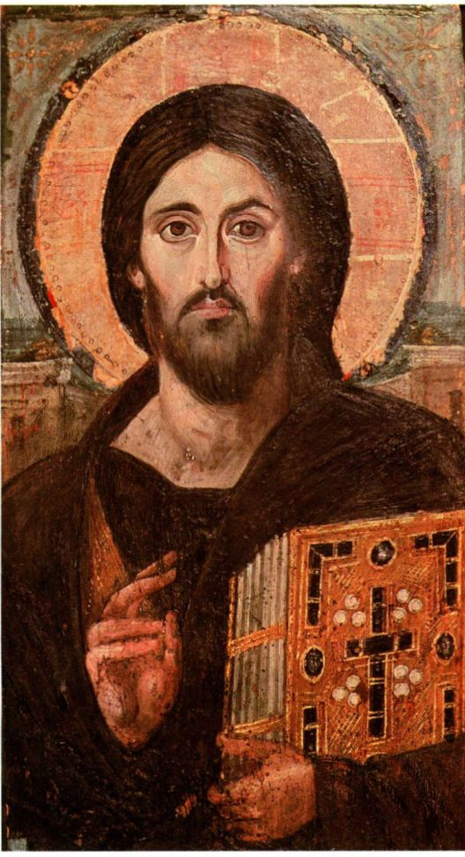

图8.36《基督》。6世纪。木板蜡画，84x45.5厘米。埃及西奈山圣凯瑟琳修道院

存。圣像《基督》（Christ，图8.36）一般被认为作于6世纪，后来又重新绘制。它色彩鲜艳、笔触活泼，显得卓尔不凡。它与希腊罗马肖像画的联系是明显的，这不仅表现在蜡画法的运用上，还表现在基督脸部和颈部的光影渐变上，使人想起同样以蜡画法绘成的古罗马法尤姆妇女肖像（见图7.49）。基督为正面观，目光坚毅，与观者建立了直接联系，加之脸部造型，惟妙惟肖，表现了我们在众多早期拜占庭艺术品中见过的精神与物质的二元分化。画中的建筑背景上方悬着巨大的金色光轮（halo），更加强化了这种二分。墙退入背景中，仿佛是因由光环照耀，也仿佛是为了给基督留出空间。

263

第八章 早期基督教与拜占庭艺术

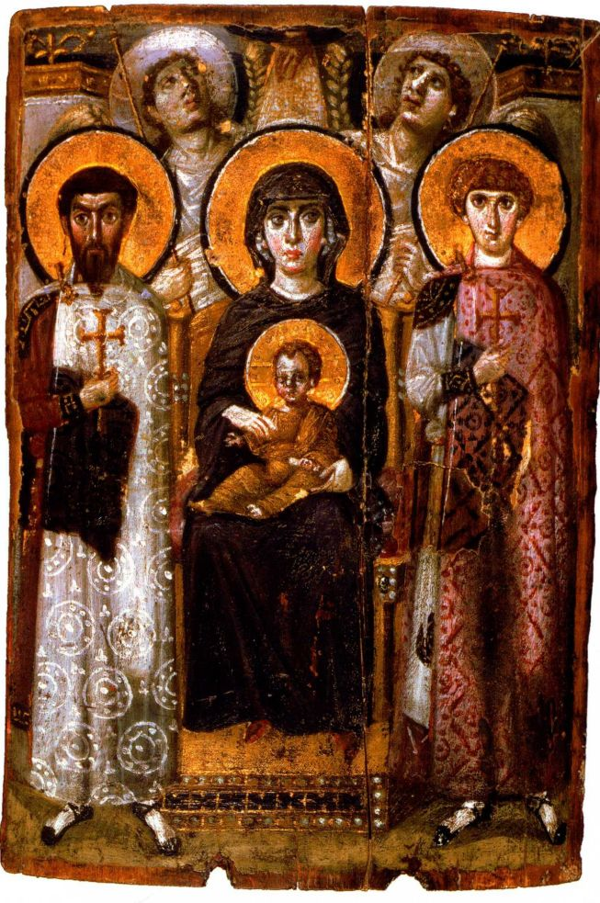

图8.37 《圣母与圣子在圣徒与天使间升

座》。6世纪末。木板蜡画，68.5x49.2厘米。

埃及西奈山圣凯瑟琳修道院

圣像《圣母与圣子在圣徒与天使间升座》（Virginand Child Enthroned Between Saints and Angels，图8.37） 之所以引人注目，是因为用了多种风格来表现不同的人物类型。圣母和基督尺寸很大，他们脸部具有立体感，较为细腻地表现了其真实性，而两位武圣徒-左边的可能是圣西奥多（St.Theodore），右边是圣乔治（St.George，或圣德米特里 [St.Demetrios])-姿态僵硬，让人想起圣维塔莱教堂镶嵌画中查士丁尼的侍从（见图8.25）。他们是典型的早期圣像，但他们的头部相对于木偶般的身体来说太大。后方有两个天使仰望天空，缥缈得近乎空气，都与古罗马画像相似。在保守的圣像传统中，艺术家通常会忠于他依据的各种范本，以保持圣像与宗教人物的相像；但也有

可能同一件作品中出现不同风格被认为是合适的，因为所描绘的人物就扮演着不同的宗教角色。例如，圣母的姿势表明，对于拜占庭人来说，圣母是帝王之母，是神之母，而武圣徒僵硬的正面姿势适于表现坚定的宗教卫士。

偶像破坏论战

查士丁尼时代之后，绘画、雕塑和建筑等拜占庭艺术的发展被偶像破坏论战（Iconoclastic Controversy）打断了。这场论战始于726年，肇因是拜占庭皇帝利奥三世（Leo III）颁布了一条禁止宗教肖像的法令。论战在两大敌对派别之间持续了100多年。以皇帝为代表的偶像破坏者（Iconoclast）主要得到东部省份的

264 詹森艺术史

图8.38《耶稣受难与偶像破坏者》（TheCrucifixion and Iconoclasts），出自《赫鲁多夫诗篇》。843年之后。犊皮纸蛋彩画，1 9 .5 × 1 5厘米。莫斯科国家历史博物馆（State Historical Museum）

第八章 早期基督教与拜占庭艺术 265

支持，坚持严格执行《圣经》中的造像禁令，因为会导致偶像崇拜。他们希望将宗教艺术限制在抽象符号和植物或动物图形的范围内。他们的反对者即偶像拥护者（Iconophile），以僧侣为代表，主要集中在西部省份，帝国的禁令在那里基本上是一纸空文。支持圣像的最有力论据来自新柏拉图哲学：基督与其形象密不可分，所以对图像表达敬意会传递给基督（见第266页的原始文献）。

这场论战有着深刻根源。从神学上说，它们涉及一个基本问题，即人与基督代表的神之间的关系。而且对许多人来说，圣像已取代圣餐成为表现虔诚的焦点，这令一些人感到不快。从社会和政治角度来说，这场冲突是教会与政府之间的权力之争，虽然两者在理论上统一于皇帝一身。冲突起于拜占庭权威的低谷期，那时崛起的穆斯林大大削减了帝国的疆土。人们认为，利奥皇帝战胜阿拉伯人证明了偶像破坏的正确性，但讽刺的是，阿拉伯人也是偶

像破坏者。这场论战导致天主教与东正教之间产生了无法弥合的裂痕，尽管这两大教会从官方角度来说依然是统一的，直到1054年教皇以异端邪说的罪名将东方总主教逐出教会。

如果在帝国全境推行禁止圣像的法令，拜占庭宗教艺术可能会遭受致命打击。的确，法令一出，圣像制造锐减，但没有彻底消失，所以在843年偶像拥护者胜利后，圣像制造又迅速恢复。《赫鲁多夫诗篇》（Khludov Psalter，图8.38）就是在那之后不久制作的，地点可能在君士坦丁堡，用在圣索菲亚大教堂中；书中的插图不仅证明了圣像应当得到允许，还将题字标注出来的偶像破坏者比作钉死耶稣的人，他们手中浸满醋的海绵就像用来抹去圣像的工具。

中期拜占庭艺术

虽然我们很少确知在8世纪初到9世纪中叶这段时间，拜占庭艺术传统如何免于消亡，但偶像破坏运

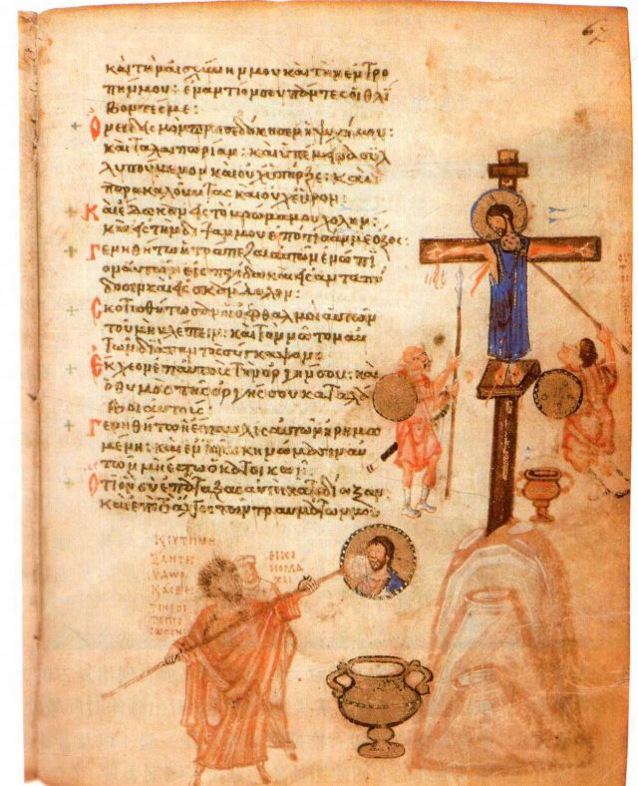

神圣的巴西尔（圣巴西尔大帝［St.Basil the Great］，约329-379年）说：“皇帝之像亦称“皇帝”，但不存在两个皇帝，他的权力没有分割，他的荣耀亦未分裂。正如统治我们的权威只有一个，我们所献上的赞美也只有一种，而非多种。因此，给予画像的敬意传给了原型。”同样，我们说基督圣像也叫“基督”，并不存在两个基督；其权力没有分割，其荣耀亦未分裂。献给画像的敬意确实传给了原型。

原始文献

学者圣西奥多（St．Theodore the Studite，759-826年）

选自对偶像破坏者的第二次和第三次反驳 督之人造形象。

我们所崇拜的不是形象的本质，而是深印在形象中的原型之形，因为形象的本质并不可敬。我们崇拜的亦非材料，与原型一同被崇拜的是形象的形式而非本质。

如果每个物体都跟自己的影子不可分割，而且没有任何心智正常的人会说物体是没有影子的，相反，我们可以在物体中看出跟随其后的影子，在影子中也能看出居前的物体：这样就没有人可以说基督没有形象，如果主确实有一个外形独特的躯体，相反，我们可以在基督身上看到他暗含的形象，在形象中清楚地看到作为原型的基督。

由于形象甚至在被艺术创造出来之前就潜在地存在，我们总能在基督身上看到其形象；正如我们可以看到始终潜在地伴随物体的影子，尽管没有光照使其显形。

因此，如果基督无法存在，除非他的形象潜在地存在着，而且如果在通过艺术创造出来之前，形象就始终存在于原型之中：那么任何人不承认基督形象通过基督也得到了崇拜，他就破坏了对基督的崇拜。

SOURCE:ON THE HOLY ICONS.TR. CATHERINE P. ROTH. (CRESTWOOD, NY: ST. VLADIMIR' S SEMINARY PRESS,1981)

君士坦丁堡学院修道院的圣西奥多是一位反对偶像破坏的重要圣像维护者。圣西奥多通过分析画像与其原型（所描绘的人）相同和不同这两种情况，驳斥了偶像破坏者关于偶像崇拜的指控。他的一些论点反映了普罗提诺（Plotinus）阐释的新柏拉图哲学理论：感官世界通过流溢与上帝建立联系。

每个形象都与其原型有关联；天然形象有天然的关联，人造形象有人造的关联。天然形象在本质和外表上都与具有同样特征之物相同：所以基督在神性方面与圣父同一，而在人性方面与圣母同一。人造形象的外表与原型一致，但本质不同，如基督与其画像。因此，存在一种与基督有关联的基

动似乎使人们重新关注未受禁令影响的世俗艺术。这也许有助于解释为什么中期拜占庭艺术中大量出现了古代母题，这一时期有时被称为第二黄金期。因而偶像拥护者胜利后圣像制造出现了相当迅速的恢复。在偶像破坏运动过后是拜占庭艺术传统以及古典学术和文学的复兴，从9世纪末持续到11世纪。这次复兴的领头人是“马其顿人”巴西尔一世（Basil I），君士坦丁堡大学恢复更显出复兴势头。

插图书籍 古代复兴中一个非常突出的例子是《约书亚卷轴》（Joshua Roll，图8.39），10世纪中叶在君士坦丁堡绘制插图。插图描绘了《旧约》英雄约书亚在圣地的胜利，一些艺术史家认为它们暗示了拜占庭人不久前在圣地对穆斯林的军事胜利。但手稿年代是根据风格推断出来的，要把历史事件与之联系起来就会遇到难题。或许手稿只是表达愿景，而不是反映成就。手稿被制成卷轴形式，而这种古老的手稿类型在整整8个世纪之前就已被抄本所取代（见第250-251页），这种形式的选择很不平常。有学者认为这个本子是一部早期卷轴的精确摹本，不管他们是否正确，手稿中勾描而非彩绘的风格，身处山水或城市之中的姿态优雅的人物，都让我们对古代手稿有了一定了解。卷轴是一种过时的、不实用的载体，不

管是原作还是摹本，在一项如此繁浩的工程中选用卷轴，就说明了为什么学者将这段时间称作复兴，他们相信复兴的动力大部分来自君士坦丁七世。这位皇帝几乎一直有名无实，因而将全副精力转投艺术和学术。

《大卫作诗篇》（David Composing the Psalms， 图8.40）是10世纪中叶的《巴黎诗篇》（ParisPsalter）中的八幅全页插图之一。这些插图描绘了大卫生平，是《诗篇》的引子，而大卫就被认为是《诗篇》的作者。我们不但看到了类似庞贝壁画（见图7.55）的风景，画中人物也明显借鉴古罗马模式。大卫本人可能会被误认为是用音乐驯服野兽的俄耳甫斯（Orpheus）。他的同伴更令人感到意外，因为他们是与《圣经》毫无关系的寓言人物。大卫身边的年轻女子是音律（Melody）的化身，害羞地藏身立柱背后的是宁芙厄科（Echo），抱着一根树干的男子则是伯利恒山脉的化身。

古典形式有意预示了偶像破坏后的造像复兴，风格在此再次推进了意义。虽然这幅画表现出复古的方面，但还是可以从某些风格特质中看出画作时间较晚，如将占据空间的人物拥挤地组合在一起，以及音律女神双腿处的衣褶使用抽象的锯齿形图案表现。实际上，有人可能会问，尽管发生了偶像破坏运动，有多少古

266 詹森艺术史

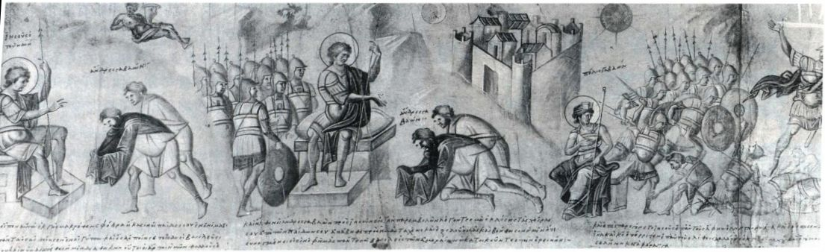

图8.39 绘有《约书亚与基遍特使》（Joshua and the Emissaries from Gibeon）的一页，出自《约书亚卷轴》。约950年。犊皮纸蛋彩画，高31

厘米。罗马梵蒂冈图书馆（Cod．Palat．grec．431）

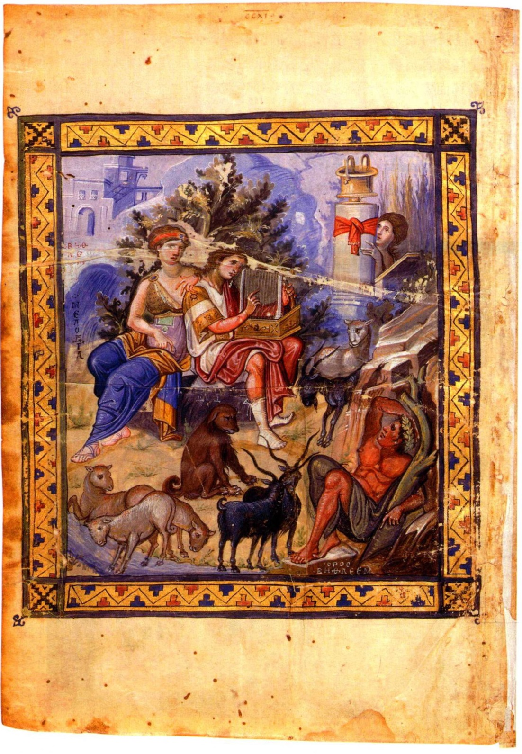

图8.40 《大卫作诗篇》，出自《巴黎

诗篇》。约950年。犊皮纸蛋彩画，

36x26厘米。巴黎国家图书馆

图8.41 《晗巴维尔三联板》。I O 世纪末。象牙， 24. 1 × 28 厘米。巴黎卢浮宫

**大事年表**

717—718 年——阿拉伯人包围君士坦丁堡  
843 年——偶像破坏论战结束  
1054 年——东正教会与罗马天主教会大分裂  
1063 年——威尼斯的圣马可教堂动工  
1095 年——十字军东征开始

代技法和形式能保存下来，又如何保存下来；也就是说，我们所见到的有多少是来自传统延续而非复兴。

雕塑 正如我们之前看到的，从5世纪起，大型雕塑就销声匿迹了。在拜占庭艺术中，大型雕塑随着最后一批帝国肖像一起消失，石刻则几乎完全限于建筑装饰。但小型浮雕继续大量生产，尤其是以象牙和金属制作的浮雕，它们内容、风格和用途各异。《哈巴维尔三联板》（Harbaville Triptych，图8.41） 以晚近一位藏家的名字命名，它是一个轻便的象牙神龛，有两面可开合的侧屏（wing），是高级官员携带在旅行途中做私人礼拜之用；虽然看来场面宏大，但它的高度还不到25厘米。正中雕板的上半部是基督升座，施洗约翰和圣母分列两侧，他们在为人类祈求神恩。这个场景称为祈求（deësis），是拜占庭晚近时期创造的主题。下方是五位严格正面观的使

徒。只有在三联板侧屏的上层，这一程式才略有变化。在侧板上层武圣徒的姿势中，我们看到了对古典对立平衡的模仿。这有可能是沿袭出自西奈山的《圣母与圣子在圣徒与天使间升座》等早期圣像的手法（见图8.37），其中不同的人物类型运用不同的表现形式。在这里，武圣徒身姿灵活，与其他宗教人物的优雅矜持形成了对比，但在西奈山圣像中，天使姿势活泼，武圣徒反而显得呆板。

牙雕作品《基督为罗曼诺斯与尤多基亚加冕》（Christ Crowning Romanos and Eudokia，图8.42）中的人物也是姿态文雅庄重，两个人物头上带有光环，他们被上帝选为皇帝和皇后，权威由此得到巩固。这里也出现了风格对立，也许甚至是风格冲突：基督的衣服显露出身体结构，而帝后布满装饰图案的外衣却是僵直硬挺；基督周围空间宽敞，而侧立人物和基督所站高台之间的空间却含糊不清。但与牙雕《征服者查士丁尼》（见图8.33）一样，虔诚的皇帝与他的上帝之间的关系却表达得很明确，这种关系对双方都有益。这对皇家夫妻在基督前的地位被抬高，让人想起《哈巴维尔三联板》（见图8.41）上施洗约翰和圣母与基督的关系。

建筑及其装饰 拜占庭的建筑没有一座在规模

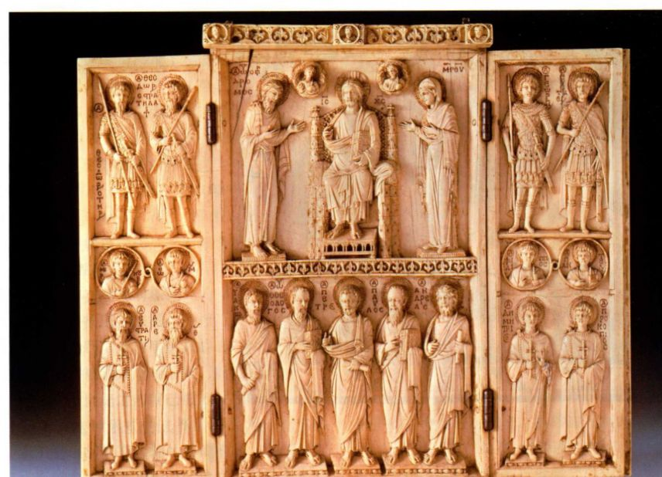

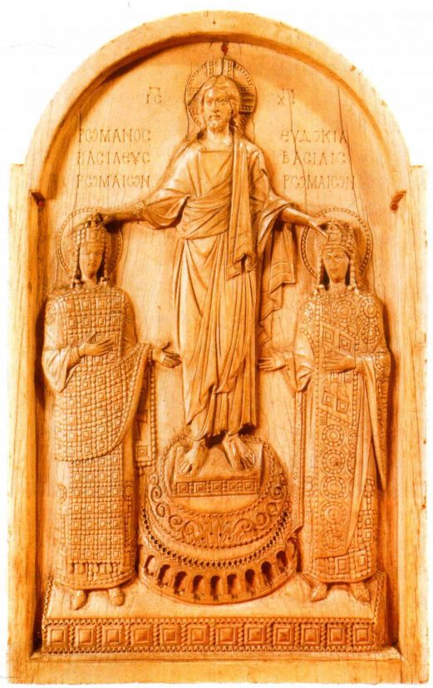

图8.42《基督为罗曼诺斯与尤多基亚加冕》（“罗曼诺斯牙雕”）。

945-949年。象牙，24.6 × 1 5 . 5厘米。巴黎国家图书馆徽章钱币部

(Cabinet des Médailles)

上能匹敌圣索菲亚大教堂。偶像破坏论战之后兴建的教堂最初规模都不大，而且通常是修道院，可能反映了僧侣在反对偶像破坏运动方面所起的重要作用；帝国在君士坦丁堡资助兴建的修道院（abbey）要大得多，而且有社会用途，如用作学校和医院。位于希腊达夫尼（Daphni）的修道院圣母安息大教堂（Church of the Dormition）遵循的是中期拜占庭常见的方形内包希腊十字的设计，但一侧加有一条前廊，相对另一侧添了一个半圆室（图8.43）。其主要特征是将穹顶建在一个鼓形壁（drum）上，即四壁呈筒状。鼓形壁使穹顶高耸于建筑的其他部分

图8.44 圣母安息大教堂内部（朝西），希腊达夫尼

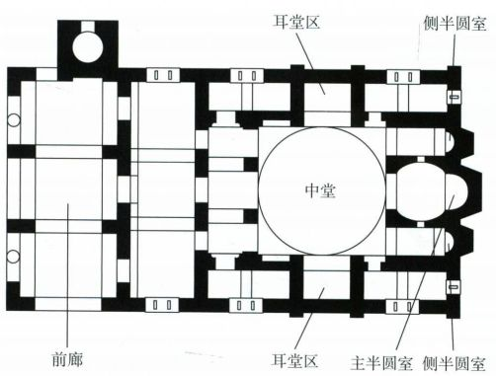

图8.43 圣母安息大教堂平面图。11世纪。希腊达夫尼

之上，表现出对拉长的比例的偏爱。但只有在进入教堂后，我们才能充分感受到这种垂直状态。隔间高大狭窄，既创造了一个极具动态的空间，也产生了一种近乎压抑的感觉（图8.44）。但举目望向穹顶下方的明亮空间，这种压抑感就会大大减弱，因为这个空间将我们向四周和上方牵引（图8.45）。圣索菲亚大教堂的悬浮穹顶显然是这种形式的概念先驱。

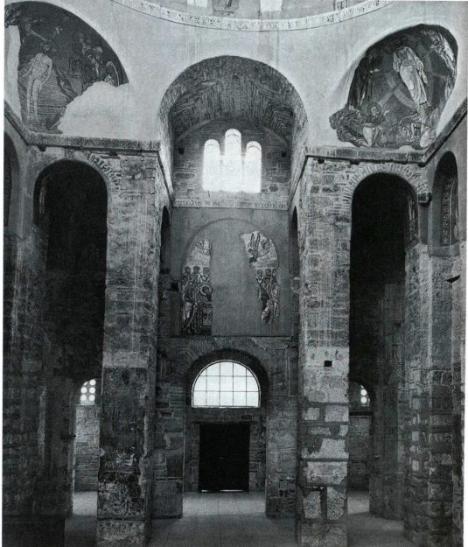

第八章 早期基督教与拜占庭艺术 269

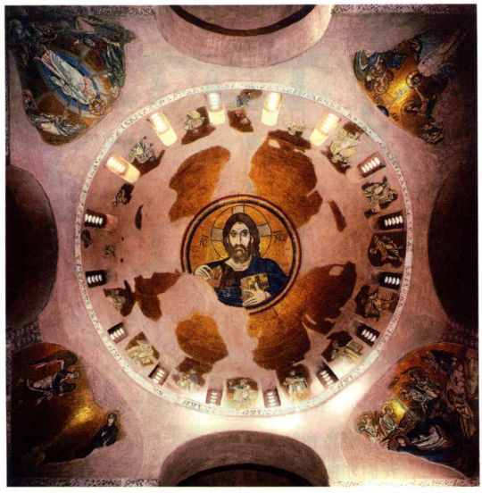

图8.45 圣母安息大教堂穹顶镶嵌画，希腊达夫尼

达夫尼这座教堂中的镶嵌画属于第二黄金期最优秀的作品。它们展现出古典风格与查士丁尼时期艺术中那种人体美的理想和谐地融为一体。例如，我们可以深切感受到教堂北翼东墙上的镶嵌画《耶稣受难》

（Crucifixion，图8.46）的古典特质，但它们又完全是基督教式的。艺术家没有试图创造真实的空间环境，但其构图均衡清晰，令人惊叹。基督崇高的身体和他身旁两个人物雕塑般的高贵同样具有古典之风，与圣维塔莱教堂的查士丁尼和狄奥多拉镶嵌画（见图8.25和8.26）中人物的僵硬姿势相比，他们看起来更显自然优雅。

然而，中期拜占庭绘画对古典的继承最重要的是在情感而非物质。其明证就是艺术家对描绘被钉死的基督即受难基督产生了兴趣。在达夫尼镶嵌画《耶稣受难》里，圣母和圣约翰立于基督两侧。三个人物的手势和表情都表现了一种高贵自持的痛苦。我们不知道这种对救世主人性化的表现最早出现于何时何地，但它似乎是紧随偶像破坏论战之后发展起来的。当然还有几个更早的例子，但它们都不能像达夫尼的《耶稣受难》那样强烈地激起观者的情感。将这种对基督充满同情的态度引入圣像或许是中期拜占庭艺术的最大成就。早期基督教艺术完全不具备这种特点。它强调救世主的神圣智慧和力量，而不是他的舍身赴死。因此，早期基督教艺术家很少描绘基督被钉死于十字架的情景，并且在鲜见的例子中，尽管笔触同样朴实，

却不带悲悯。

除了以受难基督作为新的重点之外，第二黄金期还强调基督作为全能的主的形象，在达夫尼穹顶中央的金色背景中就有一幅令人敬仰的（经大量修复）巨大镶嵌画，画中全能的主俯瞰世人（见图8.45）。全能的主是身兼宇宙审判者和统治者的基督，是包容一切的万有者。这类圣像由蓄须的宙斯形象演变而来。长有胡须的耶稣形象最早出现于6世纪，我们已在西奈山圣像（见图8.36）中见到了一个早期的例子。传统与创新再次成为拜占庭中期艺术成就的标志。

这两幅镶嵌画属于一个范围更大的综合体系，它具有特殊的精神作用（见第二部分末尾附加原始文献）。奥托·德穆斯（Otto Demus）在1948年的著作中贴切地将拜占庭中期的教堂，如达夫尼教堂，形容为宇宙，穹顶代表天空，圆拱和内角拱（squinches）象征圣地（见图8.44）。这两种构件与穹隅相似，用来切割正方形的四个角，使下方的方形空间向上方的筒形过渡。圣地下方的墙和支撑结构组成了凡俗世界。所以教堂内就出现了一个水平等级，上升的高度与神圣程度等同起来，人们在建筑中感受到的盘绕向上的吸引力强化了这种等级

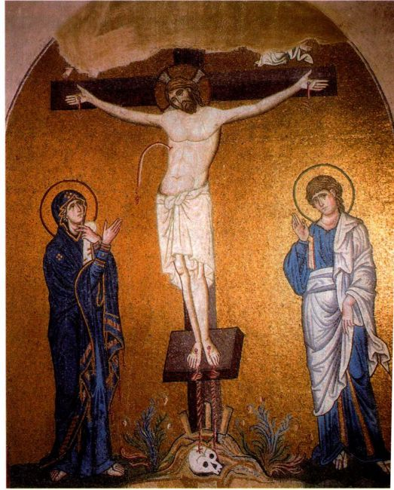

图8.46 《耶稣受难》。镶嵌画。希腊达夫尼圣母安息大教堂

270 詹森艺术史

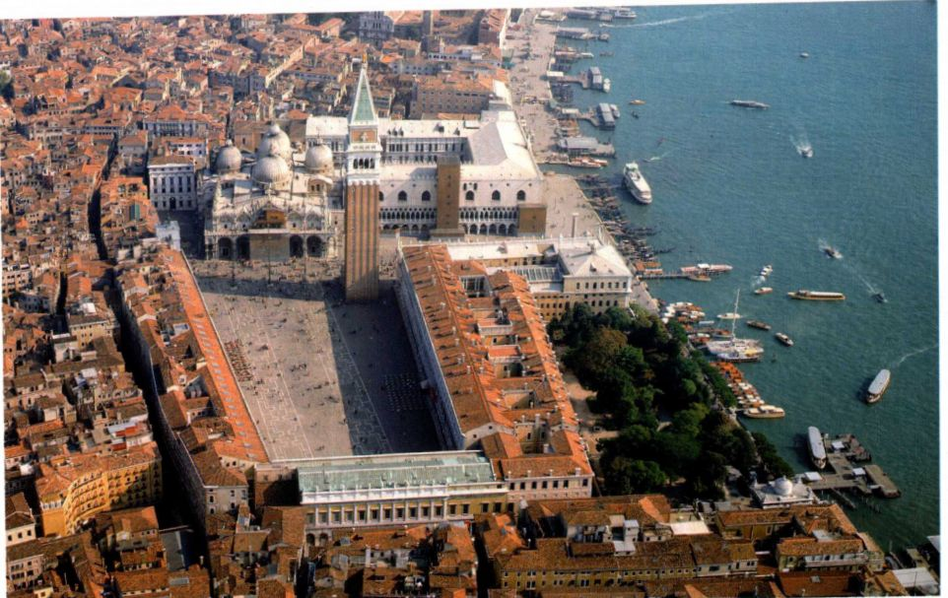

图8.47 圣马可教堂（空中俯瞰图）。1063年动工。威尼斯

感。观者在最底层；圣徒在墙和支撑结构上（图8.44中可见）；耶稣在圣地的生平事迹在圆拱和内角拱上，包括圣母领报、耶稣诞生、受洗和变容（图8.45显示圣母领报场面在左下方内角拱上，其他场景按逆时针方向依次排列）；全能的主在上方的穹顶中（见图8.45）。所有这些画像阐明了一个东正教信条：道成肉身是对原罪的救赎，也是对死亡的胜利。

在建筑中四处走动，观看表现了基督生平事迹的基督教义组画，这一过程实际上将观者变成了圣地朝拜者，与一种纵向的推动力，即朝向天堂的历程结合在一起。这种印象与西方的公堂式教堂带给观者的感受大不相同，尽管两者都试图通过建筑手段和美学语言来描述精神之旅。在这两种教堂中，在空间中穿行都是达到目标的手段，但两者的运动方式和方向确实差异很大。现存的该时期最大最富丽的教堂是威尼斯的圣马可教堂（St．Mark＇s，图8.47和8.48），于1063年动工，即西方（天主教）和东方（东正教）教会正式分裂仅9年之后。这座教堂规模非常庞大，使用了5个穹顶，而不是达夫尼教堂那样的单一穹顶，达夫尼教堂中那种古典体系到了这里也必须进行扩充。原址曾有两座同名的教堂；现在这座圣马可教堂仿照了君士坦丁堡的圣徒教堂，圣徒教堂在532年暴乱之后由查士丁尼重建，但后来被毁。威尼斯人长期

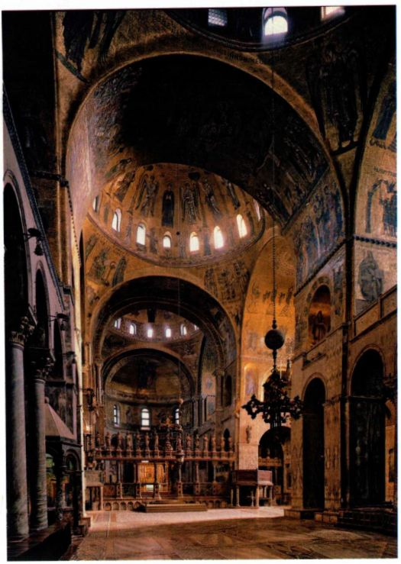

图8.48 圣马可教堂内部，威尼斯

第八章 早期基督教与拜占庭艺术 271

|  |
| --- |
| 大事年表 |
| 1180-1190年-蒙雷阿尔大教堂的半圆室镶嵌画 |
| 1204年-第四次十字军东征夺取并洗劫君士坦丁堡 |
| 1215年-英格兰国王约翰签署《大宪章》 |
| 1261年-君士坦丁堡重获独立 |
| 1453年-拜占庭帝国终结 |

受拜占庭统治，即使凭借自己的力量实现政治和贸易崛起后，在艺术上仍长期依赖东方。他们期望赶超拜占庭帝国尤其是君士坦丁堡，这就证明那个文化和那座城市依然有巨大的影响力。

圣马可教堂强调了希腊十字布局，因为十字四臂都有各自的穹顶。这些穹顶不是建在鼓形壁上，而是被表面镀铜的球状木罩包裹住，顶部有装饰性的灯笼式天窗（lantern，小型结构，常用于为下方封闭空间提供光线），这样穹顶就显得更高更醒目（它们成为航海者的绝佳地标）。宽敞的内部表明，圣马可教堂

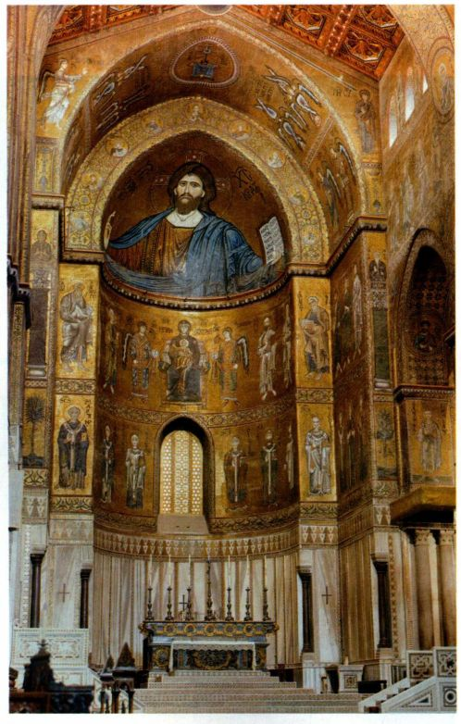

图8.49 蒙雷阿尔大教堂内部。约1180-1190年。意大利

的建筑使用对象是一个大城市的市民，而非达夫尼那样的小教区。

拜占庭风格传到意大利后在当地被称为“希腊风格”。有时它随着君士坦丁堡的艺术品传来，但大多数时候，它是直接由受聘的拜占庭艺术家带来的。在圣马可教堂，拜占庭艺术家和经过他们培训的当地人共同制作了镶嵌画。“希腊风格”出现在西西里的一些华丽的教堂和修道院中。西西里原为拜占庭所有，1091年，诺曼底人（Normans）从穆斯林手中夺取该岛，随后它与意大利南部统一。诺曼国王自诩可比拜占庭皇帝，为了证明这一点，他们从君士坦丁堡招来一批批镶嵌画家装饰宏伟的宗教建筑。蒙雷阿尔大教堂（Cathedral of Monreale）的镶嵌画（图8.49）是最后一批拜占庭镶嵌画，尽管其题材的选择和配置很大程度上是西方教义式的，风格上却完全属于拜占庭式。这些镶嵌画覆盖的墙面面积广大，超过了其他以同类技艺装饰的墙面，艺术家修改了人物类型和主题，使

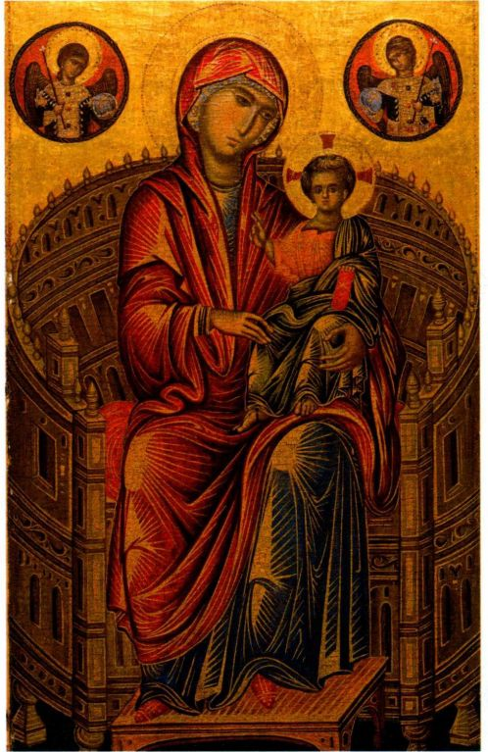

图8.50《升座圣母》。13世纪末。木板蛋彩画。81.9x49.3厘米。

华盛顿国家美术馆，Andrew Mellon收藏。1937.1.1

272 詹森艺术史

《圣经》和天国人物

大多数西方艺术品表现了《圣经》和天国人物。他们的名字出现在绘画和雕塑的名称中，也出现在关于题材的讨论中。以下简短介绍基督教艺术中最常见的一些人和神。

族长：从字面上讲，族长是男性一家之长或一族首领。《旧约》中的族长是亚伯拉罕、以撒、雅各和雅各的十二个儿子。该词也可指基督教世界五大主教辖区的主教，这五大主教辖区是亚历山大港、安条克、君士坦丁堡、耶路撒冷和罗马。

先知：在基督教艺术中，“先知”一词通常指《旧约》中撰写了预言基督降临的文字的人物。大先知是以赛亚（Isaiah）、耶利米（Jeremiah）和以西结（Ezekiel）。小先知有何西阿（Hosea）、约珥（Joel）、阿摩司（Amos）、俄巴底亚（Obadiah）、约拿、弥迦（Micah）、那鸿（Nahum）、哈巴谷（Habakkuk）、西番雅（Zephaniah）、哈该（Haggai）、撒迦利亚（Zechariah）和玛拉基（Malachi）。

三位一体：基督教信仰的核心是关于三位一体的教义，其内容是：唯一的上帝存在于三个位格之中，即圣父、圣子（耶稣基督）和圣灵。圣灵常被表现成一只鸽子。

圣家族：婴儿耶稣、其母玛利亚（亦称圣母或圣母玛利亚）及其养父约瑟组成圣家族。有时玛利亚之母圣安娜也一同出现。

施洗约翰：施洗约翰是耶稣基督的先驱，被基督教徒认为是救世主以耶稣之身降临之前的最后一位先知。约翰以即将到来的救世主之名为其追随者行洗礼；耶稣去约翰那里受洗时，约翰看到圣灵降临耶稣，认出耶稣就是那个

其适应西方建筑和题材。拜占庭式穹顶教堂中全能的主画像在这里主宰的是半圆室空间，而一排排人物沿墙排列，迥异于拜占庭教堂，表现出公堂式教堂的形式，这些改动的确十分巧妙。基督手中翻开的书本上写着“吾乃世界之光······”，一页是希腊文，一页是拉丁文，语言的分裂通过艺术统一起来。

晚期拜占庭艺术

1204年，第四次十字军东征（crusade）的部队没有与土耳其人作战，而是夺取并洗劫了君士坦丁堡，给拜占庭带来了近乎致命的打击。在半个多世纪里，东部帝国的核心地区一直受西方控制。但拜占庭帝国挺过了这场灾难。1261年，它重获独立，直至1453年被土耳其人攻陷。14世纪见证了在多位明君治下，拜占庭绘画的最后一次辉煌。

救世主。施洗约翰与十二使徒之一的《福音书》作者约翰不是同一人。

《福音书》作者：有马太、马可、路加和约翰四人，各作一部《福音书》。马太和约翰位列耶稣十二使徒之中。马太和约翰写作《福音书》的年代为1世纪下半叶。

使徒：使徒即耶稣基督的十二门徒。他要求他们使“万族”皈依他的宗教。这十二使徒是彼得（西门彼得［SimonPeter］）、安得烈（Andrew）、大雅各、约翰、腓力（Philip）、巴多罗买（Bartholomew）、马太、多马、小雅各（James the Less）、犹大（Jude，或达太［Thaddaeus］）、迦南人西门（Simon the Canaanite）和加略人犹大。在加略人犹大背叛耶稣后，他的位置被马提亚（Matthias）取代。圣保罗（虽然不是门徒）也被认为是一名使徒。

门徒：见使徒。

天使和天使长：天使是具有神性的人物，《旧约》和《新约》都说他们是上帝创造的，是神与人、天与地之间的天国信使。使徒保罗首先提到的天使长与天使不同，他们有名字：米迦勒、加百列和拉斐尔（Raphael）。在基督教传统中共有七位天使长。

圣徒：人只有在死后才被宣布为圣徒。教皇通过追封来承认圣徒身份，必须满足严苛的标准，即有可信的圣迹和至福，或具有神性。与此同时，教皇下令整个天主教会公开礼拜新圣徒。东正教会也遵从类似程序。

殉道者：起初，“殉道者”一词（源自希腊语，意为“见证人”）指的是各位使徒。后来指那些为了信仰而遭受迫害的人。再后来则专指为基督而献出生命的人。

圣像 十字军东征使拜占庭艺术与西方接触，大大改变了它的进程。这种影响在《升座圣母》（MadonnaEnthroned，图8.50）中表现得很明显，这件作品结合了东西方元素，所以其作者身份存在很大争议。由于圣像是礼拜用品，并且体现了神圣性，所以必须严守规范，不断重复固定样式。因此大多数圣像的显著特点是严格的技艺而非艺术独创性。我们所举的例子虽然绘于13世纪末，但它反映的类型却要早得多（见图8.37）。人物姿态优雅，衣纹多变，圣母脸上带着温柔忧伤，这些都表现出对中期拜占庭风格的模仿。但这些元素都抽象化了，反映了晚期拜占庭艺术的新品位和新风格。衣物上仿似云间天光的高光并非新发明，但与拜占庭中期圣像的同样细节相比，它们显得更加僵硬和程式化。脸部以柔和的高光和阴影精心塑造。对衣物的线条化处理结合手部和脸部的柔和阴影，

第八章 早期基督教与拜占庭艺术 273

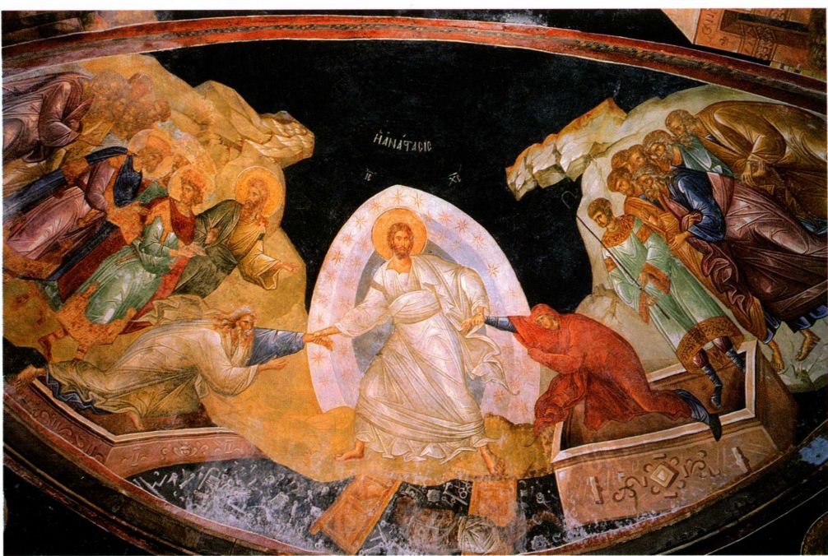

图8.51《圣者复活》。约1310-1320年。湿壁画。伊斯坦布尔卡里耶清真寺（科拉修道院的救世主教堂）

延续了一种确立已久的拜占庭模式，即使写实与反写实在同一作品中互为映衬。

整体效果既不是平面的，也不是立体的，而是透明的，所以图形看上去仿佛被背后射来的光照亮了。确实，金色背景和高光是如此灿烂，甚至连阴影也不再显得晦暗一片。我们会想起，这种遍布画面的光辉最早出现在早期基督教镶嵌画中（如图8.17）。因此可以认为《升座圣母》这类板面绘画在美学上等同于镶嵌画，而不只是对板面绘画传统的传承。事实上，一些最珍贵的拜占庭圣像就是贴在板面上的小型镶嵌画，艺术家可能是被培训成为镶嵌画家而不是色彩画家。

虽然许多细节表明这幅圣像与拜占庭艺术品尤其是君士坦丁堡艺术品有关联，但越来越多的证据证明它是由一位西方艺术家仿效拜占庭绘画创作的。例如，升座圣母呈献圣婴基督的方式是拜占庭式的，而基督赐福的姿势是西方式的。大圆饰中天使身后的红色背景也是西方特征，在拜占庭是看不到的。有人提出作品出自当时被法国统治的塞浦路斯岛，但它的绘制地点仍然有待考证。无论产自何地，《升座圣母》都表

现了两大传统之间的关系所经历的深刻转变：在借用拜占庭艺术600年之后，西方艺术也开始有所贡献。

镶嵌画与壁画 现存最精美的成组晚期拜占庭镶嵌画和绘画发现于伊斯坦布尔的卡里耶清真寺（KariyeCamii），这里曾经是科拉修道院（Chora Monastery） 中的救世主教堂（“Kariye”是古希腊语“chora”一词的土耳其变体，意为乡间，即城墙之外的地方；“camii”表示清真寺，土耳其人攻占伊斯坦布尔之后将这座建筑变成了清真寺，现在是一座博物馆）。这些独特的镶嵌画和绘画代表着在中期拜占庭艺术里出现的人文主义达到高峰。14世纪初，皇帝安德罗尼库斯二世（Andronicus II）的首相、学者、诗人西奥多·梅托奇特斯（Theodore Metochites）修复了教堂，并支付了装潢费用。

卡里耶清真寺的享堂中的壁画尤为突出。一些人认为，由于帝国资源锐减，所以常常用壁画代替镶嵌画，但两者在卡里耶清真寺地位相等，甚至可能是由同一位艺术家设计的。主场景描绘的是传统的拜占庭式《圣者复活》（Anastasis，图8.51），就是在基督复活前发生的事情，西方教会称为地狱边缘或征服地

274 詹森艺术史

狱，显然是适用于丧葬环境的题材。基督被一团杏仁状光轮（mandorla）包围，打败了撒旦，击破了地狱大门（请注意基督脚边，被缚的撒旦身处一大堆兵器之间；左侧两位国王是大卫和所罗门）。在正中央，基督使亚当和夏娃复活的群像有强烈的戏剧张力；基督的动作强而有力，将亚当和夏娃从墓中拉出来，所以他们看上去像是在空中飞过，突出表现了上帝的胜利。

这种动态在早期拜占庭传统中是看不到的，尽管中期拜占庭绘画的情感力量可能为卡里耶清真寺壁画中的活力铺平了道路。这种晚期拜占庭风格兴起于14世纪，显示出在复活题材首现于查士丁尼时代之后，虽然经过了800年，拜占庭艺术的创造力丝毫未减。因此，尽管拜占庭艺术用途多样，持续时间长，跨越了不同文化和广大地域，它仍然保持着自身的悠久传统。它的经久不衰确实几近永恒。

小结

衰弱的罗马帝国面临着来自边境的威胁，在这一动荡时期，许多人在各种新宗教中寻求慰藉。其中最重要的是基督教。在君士坦丁统治时期，它享有特殊地位，这位归信基督的信徒在君士坦丁堡建立了罗马帝国的新都。这一举动最终导致帝国分裂成东西方两个地区。

6世纪之前，在早期基督教和拜占庭艺术之间不存在清晰的地理、年代或风格分界。现存最早的基督

教艺术品包括石棺、镶嵌壁画和插图书籍。直到基督教成为官方认可的宗教，重要的基督教建筑才出现。拜占庭艺术家与西部帝国的早期基督教艺术家有许多共同的关注点，尤其是在非写实的象征性表现方面。但古典艺术表现方式依旧得到赞赏和使用。

早期基督教艺术

虽然早期的基督教信仰中心是地中海东部沿海城市，但数量最大的存世艺术品在罗马。这些作品包括地下墓窟的绘画装饰，地下墓窟是早期基督教徒的地下墓葬。在君士坦丁皈依基督教后，兴建了许多新的大型基督教建筑。尤为重要的是改造古罗马的公堂形式，使其适应基督教礼拜活动，正如旧圣彼得公堂式教堂。中心式建筑的发展同样重要。加拉·普拉奇迪娅墓庙和东正教洗礼堂是其中两例，均位于402年成为西部帝国首都的拉文纳。尽管早期基督教艺术家常常依赖古罗马艺术形式和题材，但他们赋予其符合新宗教价值观和目标的新用途。

拜占庭艺术

在查士丁尼统治时期，君士坦丁堡成为东部帝国的艺术和政治之都。这个时代最重要的杰作，如圣索菲亚大教堂，反映了一些人所说的黄金期。许多杰出作品也保存在拉文纳，如饰有一系列著名镶嵌画的圣维塔莱教堂。传统感在拜占庭艺术发展中起着强大作用，甚至之后几个世纪的作品-不管是圣像、插图书籍还是小型浮雕-在变革之外也反映了对延续的关注。

第八章 早期基督教与拜占庭艺术 275